**Redis项目**

**功能总览**

* 短信登录

这一块我们会使用redis共享session来实现

* 商户查询缓存

通过本章节，我们会理解缓存击穿，缓存穿透，缓存雪崩等问题，让小伙伴的对于这些概念的理解不仅仅是停留在概念上，更是能在代码中看到对应的内容

* 优惠卷秒杀

通过本章节，我们可以学会Redis的计数器功能， 结合Lua完成高性能的redis操作，同时学会Redis分布式锁的原理，包括Redis的三种消息队列

* 附近的商户

我们利用Redis的GEOHash来完成对于地理坐标的操作

* UV统计

主要是使用Redis来完成统计功能

* 用户签到

使用Redis的BitMap数据统计功能

* 好友关注

基于Set集合的关注、取消关注，共同关注等等功能，这一块知识咱们之前就讲过，这次我们在项目中来使用一下

* 打人探店

基于List来完成点赞列表的操作，同时基于SortedSet来完成点赞的排行榜功能

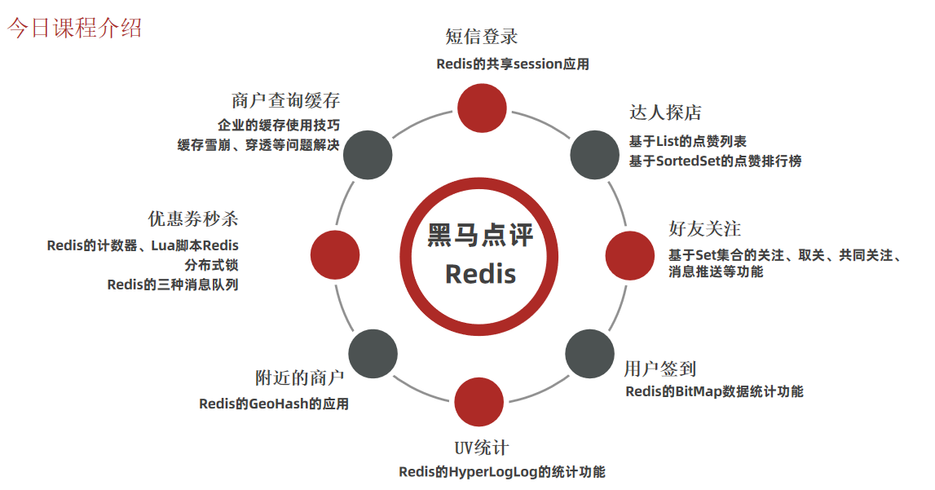

**1、短信登录**

**1.1、项目**

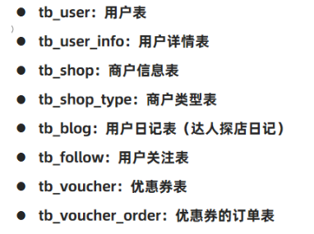

**1.1.1、有关当前模型**

手机或者app端发起请求，请求我们的nginx服务器，nginx基于七层模型走的事HTTP协议，可以实现基于Lua直接绕开tomcat访问redis，也可以作为静态资源服务器，轻松扛下上万并发， 负载均衡到下游tomcat服务器，打散流量，我们都知道一台4核8G的tomcat，在优化和处理简单业务的加持下，大不了就处理1000左右的并发， 经过nginx的负载均衡分流后，利用集群支撑起整个项目，同时nginx在部署了前端项目后，更是可以做到动静分离，进一步降低tomcat服务的压力，这些功能都得靠nginx起作用，所以nginx是整个项目中重要的一环。

在tomcat支撑起并发流量后，我们如果让tomcat直接去访问Mysql，根据经验Mysql企业级服务器只要上点并发，一般是16或32 核心cpu，32 或64G内存，像企业级mysql加上固态硬盘能够支撑的并发，大概就是4000起~7000左右，上万并发， 瞬间就会让Mysql服务器的cpu，硬盘全部打满，容易崩溃，所以我们在高并发场景下，会选择使用mysql集群，同时为了进一步降低Mysql的压力，同时增加访问的性能，我们也会加入Redis，同时使用Redis集群使得Redis对外提供更好的服务。

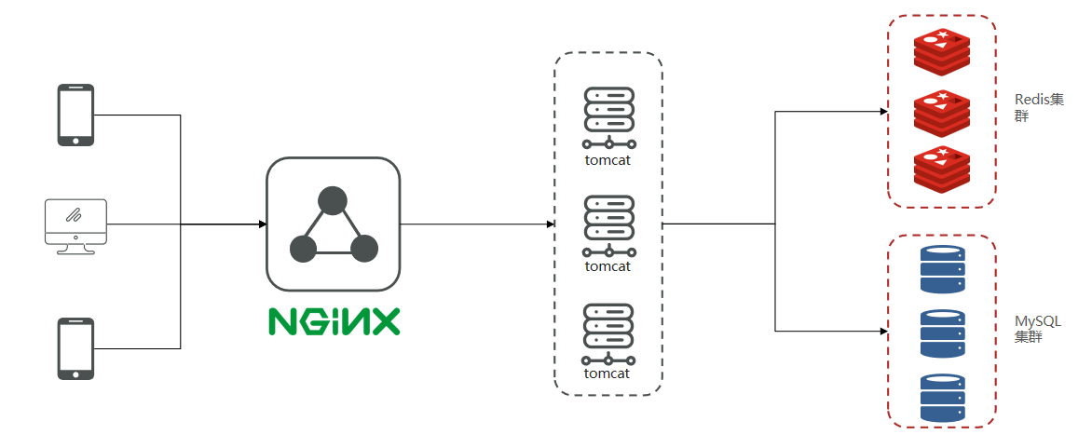

项目启动：<http://localhost:8081/shop-type/list>

**前端**

cmd--->start nginx.exe 目录下不要有中文

<http://127.0.0.1/8080>

**1.2 、基于Session实现登录流程**

**发送验证码：**

用户在提交手机号后，会校验手机号是否合法，如果不合法，则要求用户重新输入手机号

如果手机号合法，后台此时生成对应的验证码，同时将验证码进行保存，然后再通过短信的方式将验证码发送给用户

**短信验证码登录、注册：**

用户将验证码和手机号进行输入，后台从session中拿到当前验证码，然后和用户输入的验证码进行校验，如果不一致，则无法通过校验，如果一致，则后台根据手机号查询用户，如果用户不存在，则为用户创建账号信息，保存到数据库，无论是否存在，都会将用户信息保存到session中，方便后续获得当前登录信息

**校验登录状态:**

用户在请求时候，会从cookie中携带者JsessionId到后台，后台通过JsessionId从session中拿到用户信息，如果没有session信息，则进行拦截，如果有session信息，则将用户信息保存到threadLocal中，并且放行

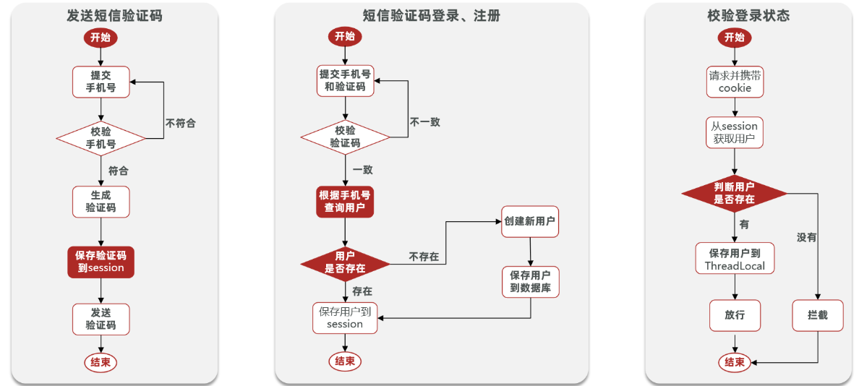

**1.3 、实现发送短信验证码功能**

**页面流程**

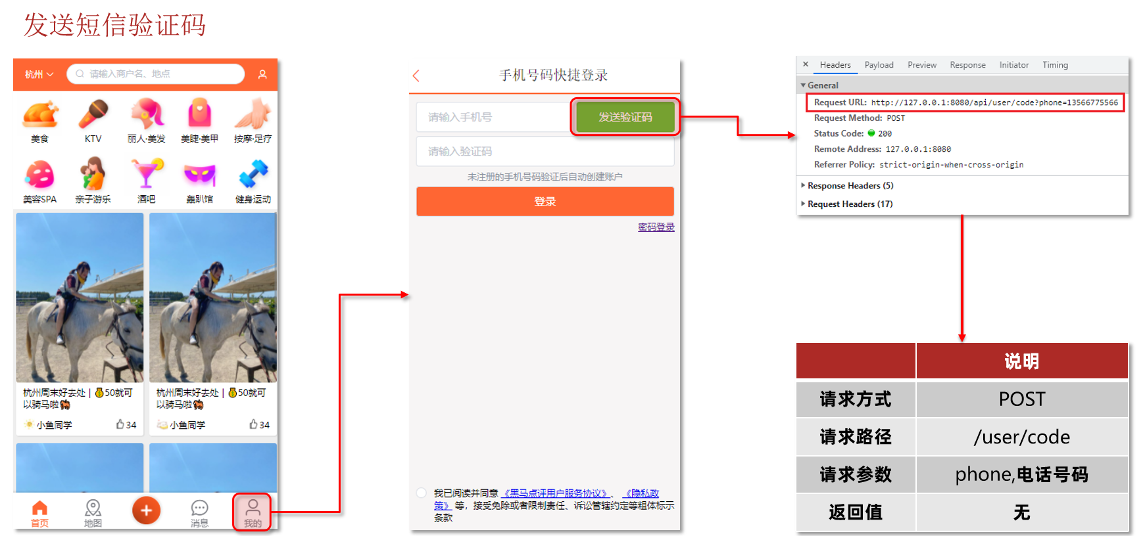

* 发送验证码

   @Override  
   public Result sendCode(String phone, HttpSession session) {  
       // 1.校验手机号  
       if (RegexUtils.isPhoneInvalid(phone)) {  
           // 2.如果不符合，返回错误信息  
           return Result.fail("手机号格式错误！");  
      }  
       // 3.符合，生成验证码  
       String code = RandomUtil.randomNumbers(6);  
​  
       // 4.保存验证码到 session  
       session.setAttribute("code",code);  
       // 5.发送验证码  
       log.debug("发送短信验证码成功，验证码：{}", code);  
       // 返回ok  
       return Result.ok();  
  }

* 登录

   @Override  
   public Result login(LoginFormDTO loginForm, HttpSession session) {  
       // 1.校验手机号  
       String phone = loginForm.getPhone();  
       if (RegexUtils.isPhoneInvalid(phone)) {  
           // 2.如果不符合，返回错误信息  
           return Result.fail("手机号格式错误！");  
      }  
       // 3.校验验证码  
       Object cacheCode = session.getAttribute("code");  
       String code = loginForm.getCode();  
       if(cacheCode == null || !cacheCode.toString().equals(code)){  
            //3.不一致，报错  
           return Result.fail("验证码错误");  
      }  
       //一致，根据手机号查询用户  
       User user = query().eq("phone", phone).one();  
​  
       //5.判断用户是否存在  
       if(user == null){  
           //不存在，则创建  
           user =  createUserWithPhone(phone);  
      }  
       //7.保存用户信息到session中  
       session.setAttribute("user",user);  
​  
       return Result.ok();  
  }

**1.4、实现登录拦截功能**

**tomcat的运行原理**

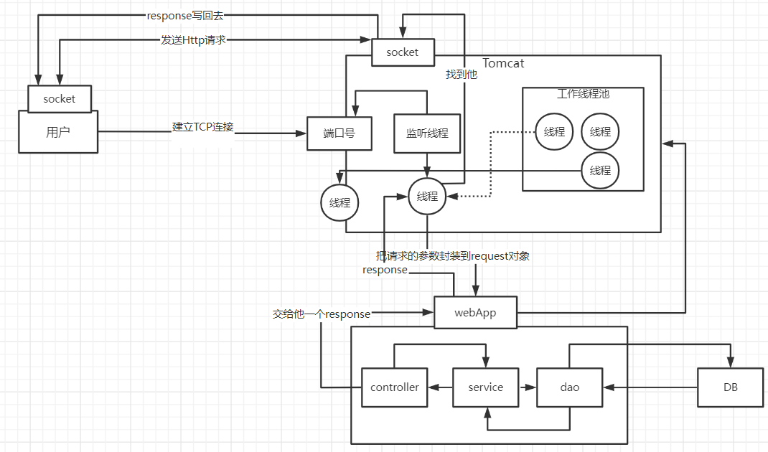

当用户发起请求时，会访问我们像tomcat注册的端口，任何程序想要运行，都需要有一个线程对当前端口号进行监听，tomcat也不例外，当监听线程知道用户想要和tomcat连接连接时，那会由监听线程创建socket连接，socket都是成对出现的，用户通过socket像互相传递数据，当tomcat端的socket接受到数据后，此时监听线程会从tomcat的线程池中取出一个线程执行用户请求，在我们的服务部署到tomcat后，线程会找到用户想要访问的工程，然后用这个线程转发到工程中的controller，service，dao中，并且访问对应的DB，在用户执行完请求后，再统一返回，再找到tomcat端的socket，再将数据写回到用户端的socket，完成请求和响应

通过以上讲解，我们可以得知 每个用户其实对应都是去找tomcat线程池中的一个线程来完成工作的， 使用完成后再进行回收，既然每个请求都是独立的，所以在每个用户去访问我们的工程时，我们可以使用threadlocal来做到线程隔离，每个线程操作自己的一份数据

关于threadlocal

无论是put方法还是get方法， 都是先从获得当前用户的线程，然后从线程中取出线程的成员变量map，只要线程不一样，map就不一样，所以可以通过这种方式来做到线程隔离

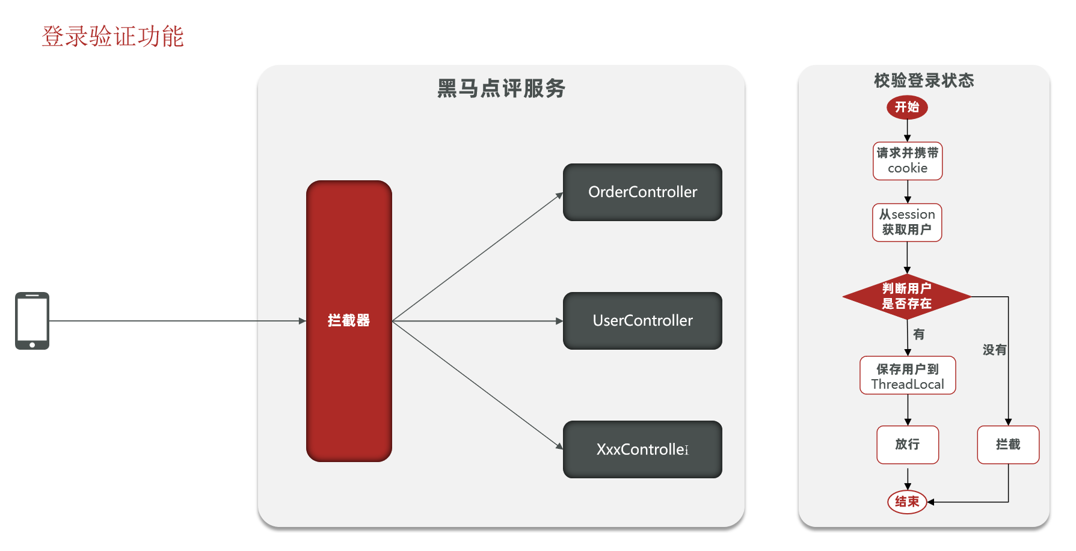

拦截器代码

public class LoginInterceptor implements HandlerInterceptor {  
​  
   @Override  
   public boolean preHandle(HttpServletRequest request, HttpServletResponse response, Object handler) throws Exception {  
      //1.获取session  
       HttpSession session = request.getSession();  
       //2.获取session中的用户  
       Object user = session.getAttribute("user");  
       //3.判断用户是否存在  
       if(user == null){  
             //4.不存在，拦截，返回401状态码  
             response.setStatus(401);  
             return false;  
      }  
       //5.存在，保存用户信息到Threadlocal  
       UserHolder.saveUser((User)user);  
       //6.放行  
       return true;  
  }  
}

让拦截器生效

@Configuration  
public class MvcConfig implements WebMvcConfigurer {  
​  
   @Resource  
   private StringRedisTemplate stringRedisTemplate;  
​  
   @Override  
   public void addInterceptors(InterceptorRegistry registry) {  
       // 登录拦截器  
       registry.addInterceptor(new LoginInterceptor())  
              .excludePathPatterns(  
                       "/shop/**",  
                       "/voucher/**",  
                       "/shop-type/**",  
                       "/upload/**",  
                       "/blog/hot",  
                       "/user/code",  
                       "/user/login"  
              ).order(1);  
       // token刷新的拦截器  
       registry.addInterceptor(new RefreshTokenInterceptor(stringRedisTemplate)).addPathPatterns("/**").order(0);  
  }  
}

**1.5、隐藏用户敏感信息**

我们通过浏览器观察到此时用户的全部信息都在，这样极为不靠谱，所以我们应当在返回用户信息之前，将用户的敏感信息进行隐藏，采用的核心思路就是书写一个UserDto对象，这个UserDto对象就没有敏感信息了，我们在返回前，将有用户敏感信息的User对象转化成没有敏感信息的UserDto对象，那么就能够避免这个尴尬的问题了

**在登录方法处修改**

//7.保存用户信息到session中  
session.setAttribute("user", BeanUtils.copyProperties(user,UserDTO.class));

**在拦截器处：**

//5.存在，保存用户信息到Threadlocal  
UserHolder.saveUser((UserDTO) user);

**在UserHolder处：将user对象换成UserDTO**

public class UserHolder {  
   private static final ThreadLocal<UserDTO> tl = new ThreadLocal<>();  
​  
   public static void saveUser(UserDTO user){  
       tl.set(user);  
  }  
​  
   public static UserDTO getUser(){  
       return tl.get();  
  }  
​  
   public static void removeUser(){  
       tl.remove();  
  }  
}

**1.6、session共享问题**

**核心思路分析：**

每个tomcat中都有一份属于自己的session,假设用户第一次访问第一台tomcat，并且把自己的信息存放到第一台服务器的session中，但是第二次这个用户访问到了第二台tomcat，那么在第二台服务器上，肯定没有第一台服务器存放的session，所以此时 整个登录拦截功能就会出现问题，我们能如何解决这个问题呢？早期的方案是session拷贝，就是说虽然每个tomcat上都有不同的session，但是每当任意一台服务器的session修改时，都会同步给其他的Tomcat服务器的session，这样的话，就可以实现session的共享了

但是这种方案具有两个大问题

1、每台服务器中都有完整的一份session数据，服务器压力过大。

2、session拷贝数据时，可能会出现延迟

所以咱们后来采用的方案都是基于redis来完成，我们把session换成redis，redis数据本身就是共享的，就可以避免session共享的问题了

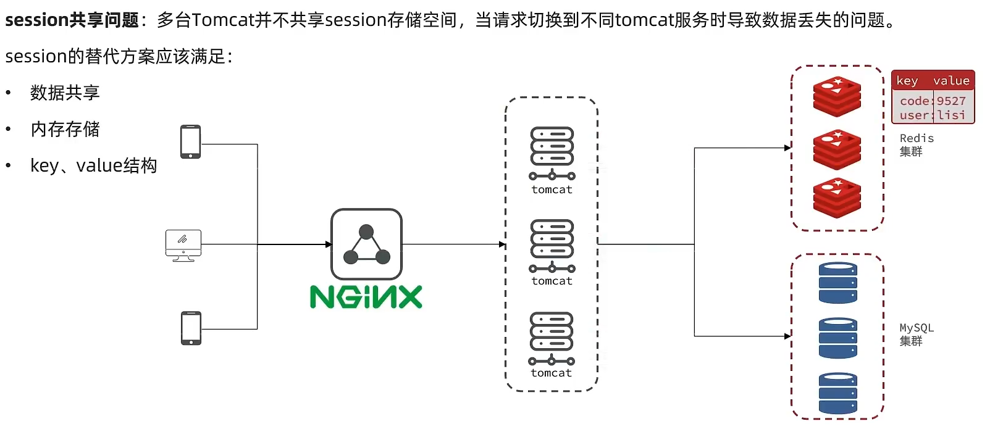

### 1.7 Redis代替session的业务流程

#### 1.7.1、设计key的结构

首先我们要思考一下利用redis来存储数据，那么到底使用哪种结构呢？由于存入的数据比较简单，我们可以考虑使用String，或者是使用哈希，如下图，如果使用String，就会多占用一点空间，如果使用哈希，则他的value中只会存储他数据本身，如果不是特别在意内存，其实使用String就可以。

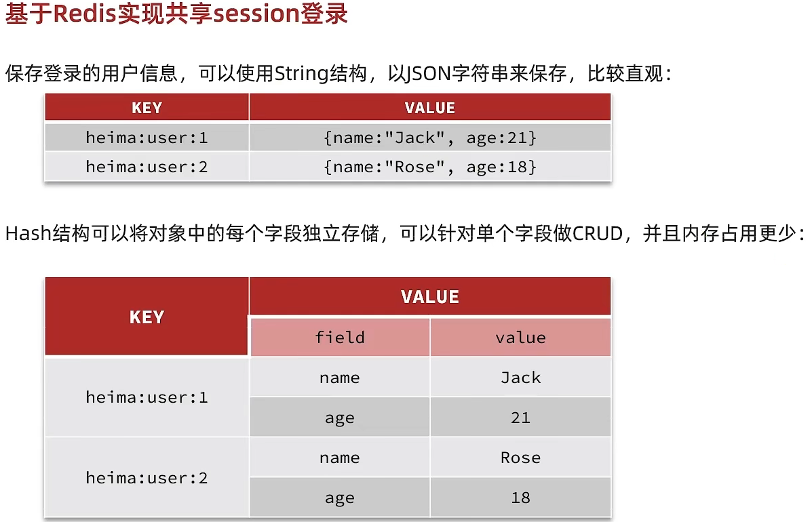

#### 1.7.2、设计key的具体细节

可以使用String结构，就是一个简单的key，value键值对的方式，但是关于key的处理，session他是每个用户都有自己的session，但是redis的key是共享的，咱们就不能使用code了

在设计这个key的时候，我们之前讲过需要满足两点

1、key要具有唯一性

2、key要方便携带

如果我们采用phone：手机号这个的数据来存储当然是可以的，但是如果把这样的敏感数据存储到redis中并且从页面中带过来毕竟不太合适，所以我们在后台生成一个随机串token，然后让前端带来这个token就能完成我们的整体逻辑了

#### 1.7.3、整体访问流程

当注册完成后，用户去登录会去校验用户提交的手机号和验证码，是否一致，如果一致，则根据手机号查询用户信息，不存在则新建，最后将用户数据保存到redis，并且生成token作为redis的key，当我们校验用户是否登录时，会去携带着token进行访问，从redis中取出token对应的value，判断是否存在这个数据，如果没有则拦截，如果存在则将其保存到threadLocal中，并且放行。

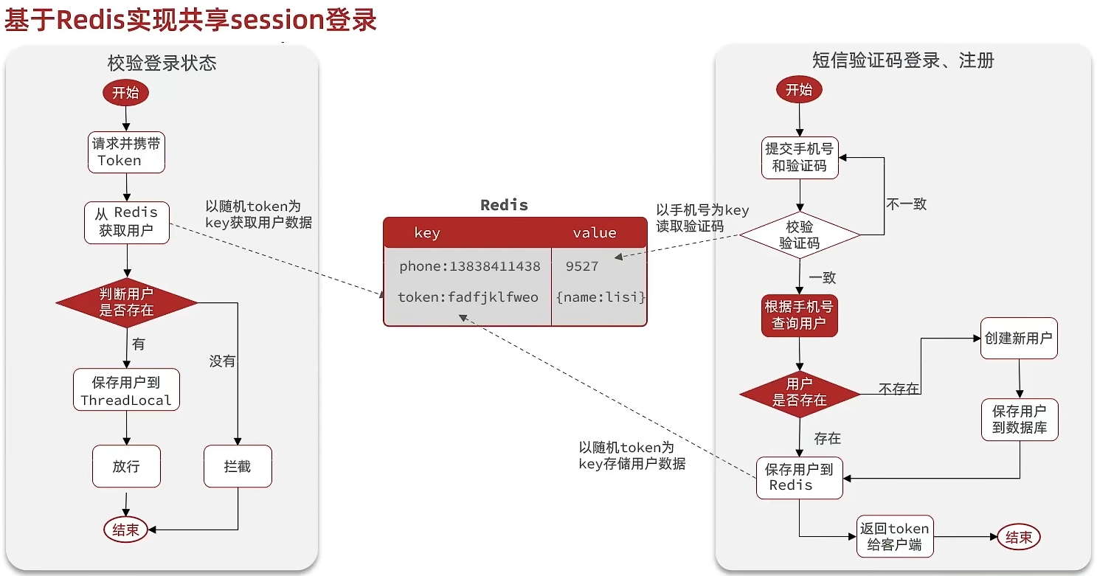

### 1.8 基于Redis实现短信登录

**UserServiceImpl代码**

@Override  
public Result login(LoginFormDTO loginForm, HttpSession session) {  
   // 1.校验手机号  
   String phone = loginForm.getPhone();  
   if (RegexUtils.isPhoneInvalid(phone)) {  
       // 2.如果不符合，返回错误信息  
       return Result.fail("手机号格式错误！");  
  }  
   // 3.从redis获取验证码并校验  
   String cacheCode = stringRedisTemplate.opsForValue().get(LOGIN_CODE_KEY + phone);  
   String code = loginForm.getCode();  
   if (cacheCode == null || !cacheCode.equals(code)) {  
       // 不一致，报错  
       return Result.fail("验证码错误");  
  }  
​  
   // 4.一致，根据手机号查询用户 select * from tb_user where phone = ?  
   User user = query().eq("phone", phone).one();  
​  
   // 5.判断用户是否存在  
   if (user == null) {  
       // 6.不存在，创建新用户并保存  
       user = createUserWithPhone(phone);  
  }  
​  
   // 7.保存用户信息到 redis中  
   // 7.1.随机生成token，作为登录令牌  
   String token = UUID.randomUUID().toString(true);  
   // 7.2.将User对象转为HashMap存储  
   UserDTO userDTO = BeanUtil.copyProperties(user, UserDTO.class);  
   Map<String, Object> userMap = BeanUtil.beanToMap(userDTO, new HashMap<>(),  
           CopyOptions.create()  
                  .setIgnoreNullValue(true)  
                  .setFieldValueEditor((fieldName, fieldValue) -> fieldValue.toString()));  
   // 7.3.存储  
   String tokenKey = LOGIN_USER_KEY + token;  
   stringRedisTemplate.opsForHash().putAll(tokenKey, userMap);  
   // 7.4.设置token有效期  
   stringRedisTemplate.expire(tokenKey, LOGIN_USER_TTL, TimeUnit.MINUTES);  
​  
   // 8.返回token  
   return Result.ok(token);  
}

### 1.9 解决状态登录刷新问题

#### 1.9.1 初始方案思路总结：

在这个方案中，他确实可以使用对应路径的拦截，同时刷新登录token令牌的存活时间，但是现在这个拦截器他只是拦截需要被拦截的路径，假设当前用户访问了一些不需要拦截的路径，那么这个拦截器就不会生效，所以此时令牌刷新的动作实际上就不会执行，所以这个方案他是存在问题的

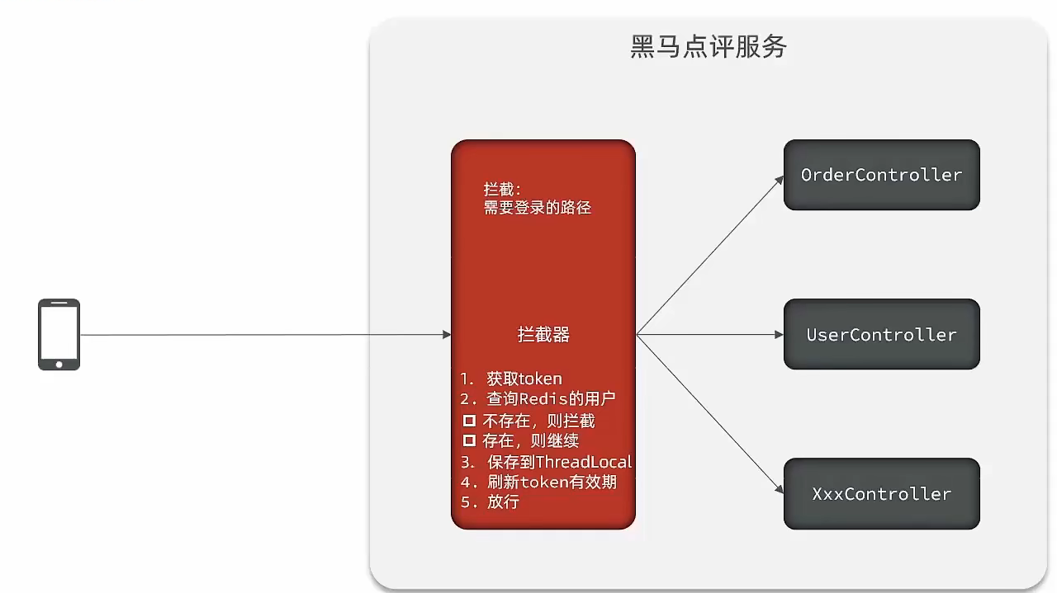

#### 1.9.2 优化方案

既然之前的拦截器无法对不需要拦截的路径生效，那么我们可以添加一个拦截器，在第一个拦截器中拦截所有的路径，把第二个拦截器做的事情放入到第一个拦截器中，同时刷新令牌，因为第一个拦截器有了threadLocal的数据，所以此时第二个拦截器只需要判断拦截器中的user对象是否存在即可，完成整体刷新功能。

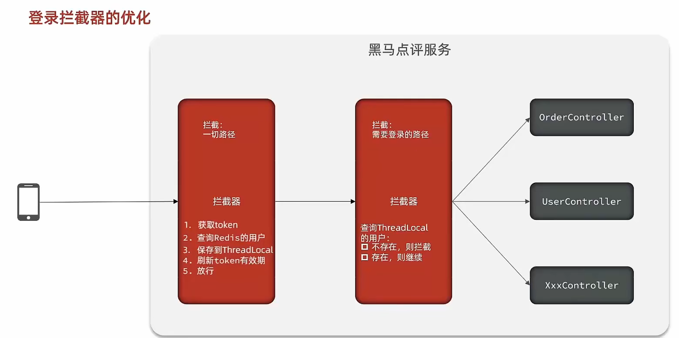

#### 1.9.3 代码

**RefreshTokenInterceptor**

public class RefreshTokenInterceptor implements HandlerInterceptor {  
​  
   private StringRedisTemplate stringRedisTemplate;  
​  
   public RefreshTokenInterceptor(StringRedisTemplate stringRedisTemplate) {  
       this.stringRedisTemplate = stringRedisTemplate;  
  }  
​  
   @Override  
   public boolean preHandle(HttpServletRequest request, HttpServletResponse response, Object handler) throws Exception {  
       // 1.获取请求头中的token  
       String token = request.getHeader("authorization");  
       if (StrUtil.isBlank(token)) {  
           return true;  
      }  
       // 2.基于TOKEN获取redis中的用户  
       String key  = LOGIN_USER_KEY + token;  
       Map<Object, Object> userMap = stringRedisTemplate.opsForHash().entries(key);  
       // 3.判断用户是否存在  
       if (userMap.isEmpty()) {  
           return true;  
      }  
       // 5.将查询到的hash数据转为UserDTO  
       UserDTO userDTO = BeanUtil.fillBeanWithMap(userMap, new UserDTO(), false);  
       // 6.存在，保存用户信息到 ThreadLocal  
       UserHolder.saveUser(userDTO);  
       // 7.刷新token有效期  
       stringRedisTemplate.expire(key, LOGIN_USER_TTL, TimeUnit.MINUTES);  
       // 8.放行  
       return true;  
  }  
​  
   @Override  
   public void afterCompletion(HttpServletRequest request, HttpServletResponse response, Object handler, Exception ex) throws Exception {  
       // 移除用户  
       UserHolder.removeUser();  
  }  
}

**LoginInterceptor**

public class LoginInterceptor implements HandlerInterceptor {  
​  
   @Override  
   public boolean preHandle(HttpServletRequest request, HttpServletResponse response, Object handler) throws Exception {  
       // 1.判断是否需要拦截（ThreadLocal中是否有用户）  
       if (UserHolder.getUser() == null) {  
           // 没有，需要拦截，设置状态码  
           response.setStatus(401);  
           // 拦截  
           return false;  
      }  
       // 有用户，则放行  
       return true;  
  }  
}

## 2、商户查询缓存

### 2.1 什么是缓存

实际开发中,系统需要"避震器",防止过高的数据访问猛冲系统,导致其操作线程无法及时处理信息而瘫痪

**缓存**(Cache),就是数据交换的**缓冲区**,是贮存数据的临时地方,一般读写性能较高,俗称的缓存就是**缓冲区内的数据**,一般从数据库中获取,存储于本地代码(例如:

例1:Static final ConcurrentHashMap<K,V> map = new ConcurrentHashMap<>(); 本地用于高并发  
​  
例2:static final Cache<K,V> USER_CACHE = CacheBuilder.newBuilder().build(); 用于redis等缓存  
​  
例3:Static final Map<K,V> map =  new HashMap(); 本地缓存

由于其被**Static**修饰,所以随着类的加载而被加载到**内存之中**,作为本地缓存,由于其又被**final**修饰,所以其引用(例3:map)和对象(例3:new HashMap())之间的关系是固定的,不能改变,因此不用担心赋值(=)导致缓存失效;

#### 2.1.1 为什么要使用缓存

缓存数据存储于代码中,而代码运行在内存中,内存的读写性能远高于磁盘,缓存可以大大降低**用户访问并发量**带来的服务器读写压力

实际开发过程中,企业的数据量,少则几十万,多则几千万,这么大数据量,如果没有缓存来作为"避震器",系统是几乎撑不住的,所以企业会大量运用到缓存技术;

但是缓存也会增加代码复杂度和运营的成本:

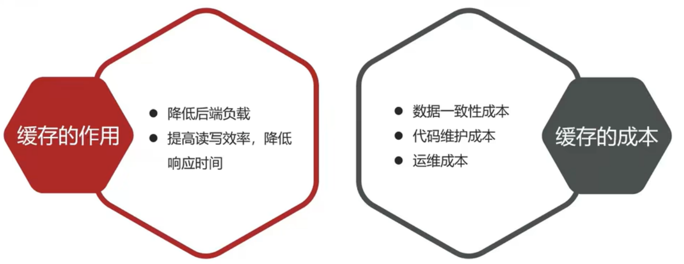

#### 2.1.2 如何使用缓存

实际开发中,会构筑多级缓存来使系统运行速度进一步提升,例如:本地缓存与redis中的缓存并发使用

**浏览器缓存**：主要是存在于浏览器端的缓存

**应用层缓存：**可以分为tomcat本地缓存，比如之前提到的map，或者是使用redis作为缓存

**数据库缓存：**在数据库中有一片空间是 buffer pool，增改查数据都会先加载到mysql的缓存中

**CPU缓存：**当代计算机最大的问题是 cpu性能提升了，但内存读写速度没有跟上，所以为了适应当下的情况，增加了cpu的L1，L2，L3级的缓存

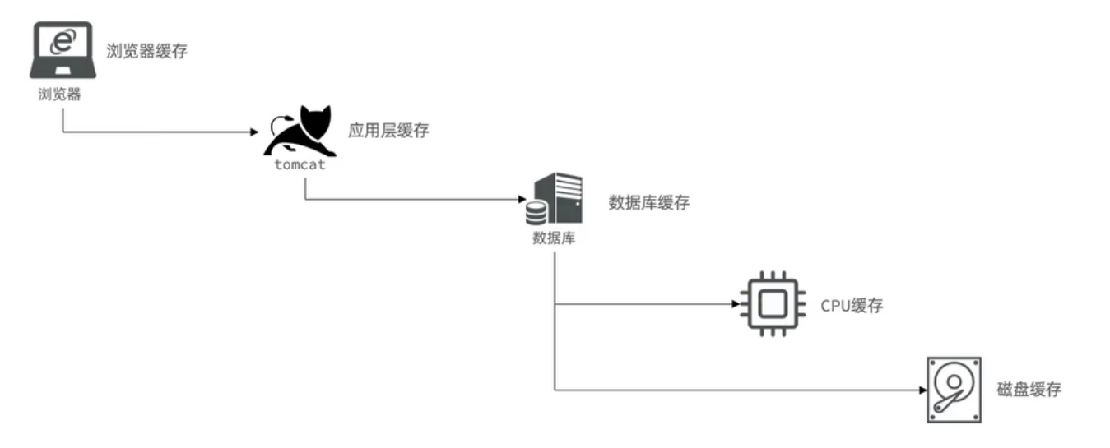

### 2.2 添加商户缓存

在我们查询商户信息时，我们是直接操作从数据库中去进行查询的，大致逻辑是这样，直接查询数据库那肯定慢咯，所以我们需要增加缓存

@GetMapping("/{id}")  
public Result queryShopById(@PathVariable("id") Long id) {  
  //这里是直接查询数据库  
  return shopService.queryById(id);  
}

#### 2.2.1 缓存模型和思路

标准的操作方式就是查询数据库之前先查询缓存，如果缓存数据存在，则直接从缓存中返回，如果缓存数据不存在，再查询数据库，然后将数据存入redis。

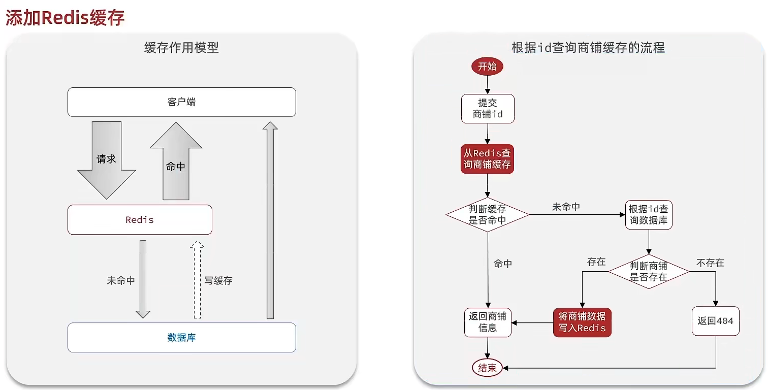

代码思路：如果缓存有，则直接返回，如果缓存不存在，则查询数据库，然后存入redis。

public Result queryById(Long id) {  
       String key = CACHE_SHOP_KEY + id;  
       //1.从redis查询商铺缓存  
       String shopJson = stringRedisTemplate.opsForValue().get(key);  
       //2.判断是否存在  
       if (StrUtil.isNotBlank(shopJson)) {  
           //3.存在，直接返回  
           Shop shop = JSONUtil.toBean(shopJson, Shop.class);  
           return Result.ok(shop);  
      }  
       //4.不存在，根据id查询数据库  
       Shop shop = getById(id);  
       if (shop == null){  
           return Result.fail("店铺不存在");  
      }  
       //4.存在，写入redis  
       stringRedisTemplate.opsForValue().set(key,JSONUtil.toJsonStr(shop));  
       return Result.ok(shop);  
  }

### 2.3 缓存更新策略

缓存更新是redis为了节约内存而设计出来的一个东西，主要是因为内存数据宝贵，当我们向redis插入太多数据，此时就可能会导致缓存中的数据过多，所以redis会对部分数据进行更新，或者把他叫为淘汰更合适。

**内存淘汰：**redis自动进行，当redis内存达到咱们设定的max-memery的时候，会自动触发淘汰机制，淘汰掉一些不重要的数据(可以自己设置策略方式)

**超时剔除：**当我们给redis设置了过期时间ttl之后，redis会将超时的数据进行删除，方便咱们继续使用缓存

**主动更新：**我们可以手动调用方法把缓存删掉，通常用于解决缓存和数据库不一致问题

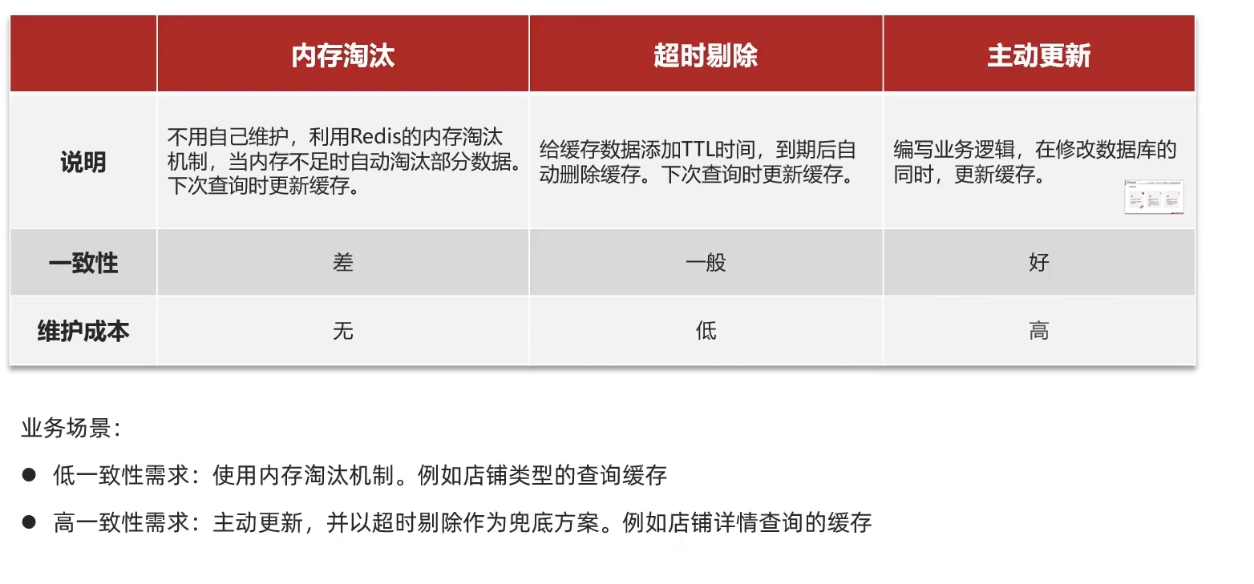

#### 2.3.1 数据库缓存不一致解决方案：

由于我们的**缓存的数据源来自于数据库**,而数据库的**数据是会发生变化的**,因此,如果当**数据库中数据发生变化**,**而缓存却没有同步**,此时就会有**一致性问题存在**,其后果是:

用户使用缓存中的过时数据,就会产生类似多线程数据安全问题,从而影响业务,产品口碑等;怎么解决呢？有如下几种方案

Cache Aside Pattern 人工编码方式：缓存调用者在更新完数据库后再去更新缓存，也称之为双写方案

Read/Write Through Pattern : 由系统本身完成，数据库与缓存的问题交由系统本身去处理

Write Behind Caching Pattern ：调用者只操作缓存，其他线程去异步处理数据库，实现最终一致

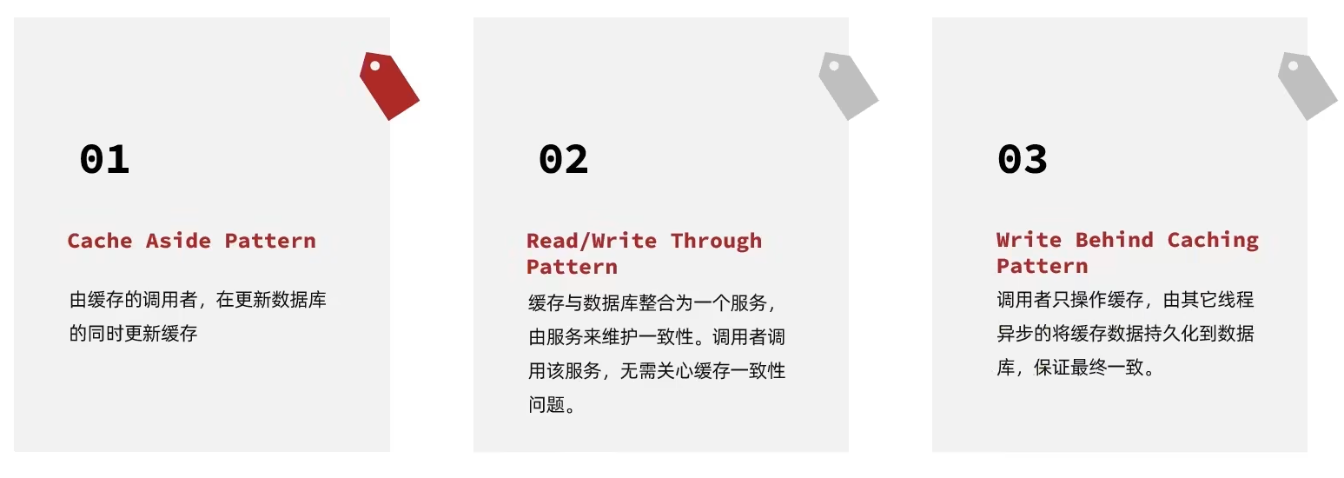

#### 2.3.2 数据库和缓存不一致采用什么方案

综合考虑使用方案一，但是方案一调用者如何处理呢？这里有几个问题

操作缓存和数据库时有三个问题需要考虑：

如果采用第一个方案，那么假设我们每次操作数据库后，都操作缓存，但是中间如果没有人查询，那么这个更新动作实际上只有最后一次生效，中间的更新动作意义并不大，我们可以把缓存删除，等待再次查询时，将缓存中的数据加载出来

* 删除缓存还是更新缓存？
  + 更新缓存：每次更新数据库都更新缓存，无效写操作较多
  + 删除缓存：更新数据库时让缓存失效，查询时再更新缓存
* 如何保证缓存与数据库的操作的同时成功或失败？
  + 单体系统，将缓存与数据库操作放在一个事务
  + 分布式系统，利用TCC等分布式事务方案

应该具体操作缓存还是操作数据库，我们应当是先操作数据库，再删除缓存，原因在于，如果你选择第一种方案，在两个线程并发来访问时，假设线程1先来，他先把缓存删了，此时线程2过来，他查询缓存数据并不存在，此时他写入缓存，当他写入缓存后，线程1再执行更新动作时，实际上写入的就是旧的数据，新的数据被旧数据覆盖了。

* 先操作缓存还是先操作数据库？
  + 先删除缓存，再操作数据库
  + 先操作数据库，再删除缓存

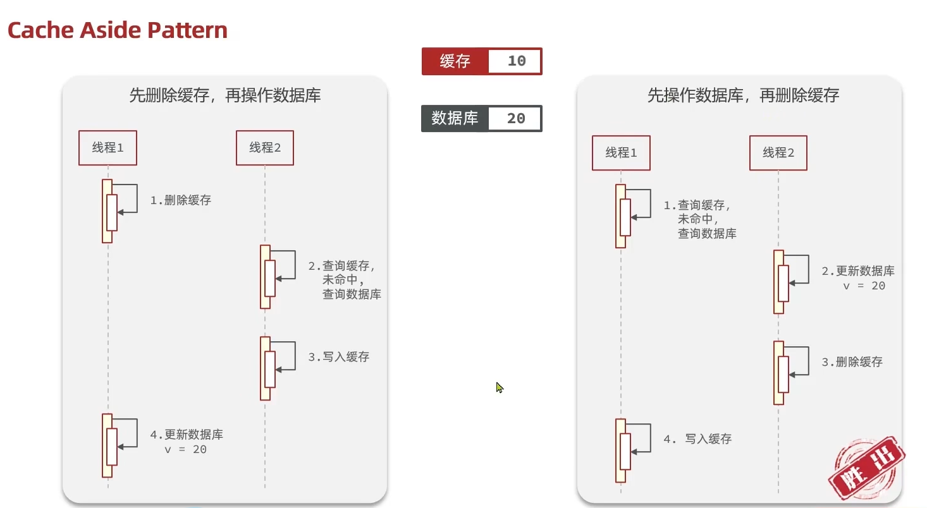

### 2.4 实现商铺和缓存与数据库双写一致

核心思路如下：

修改ShopController中的业务逻辑，满足下面的需求：

根据id查询店铺时，如果缓存未命中，则查询数据库，将数据库结果写入缓存，并设置超时时间

根据id修改店铺时，先修改数据库，再删除缓存

**修改重点代码1**：修改**ShopServiceImpl**的queryById方法

**设置redis缓存时添加过期时间**

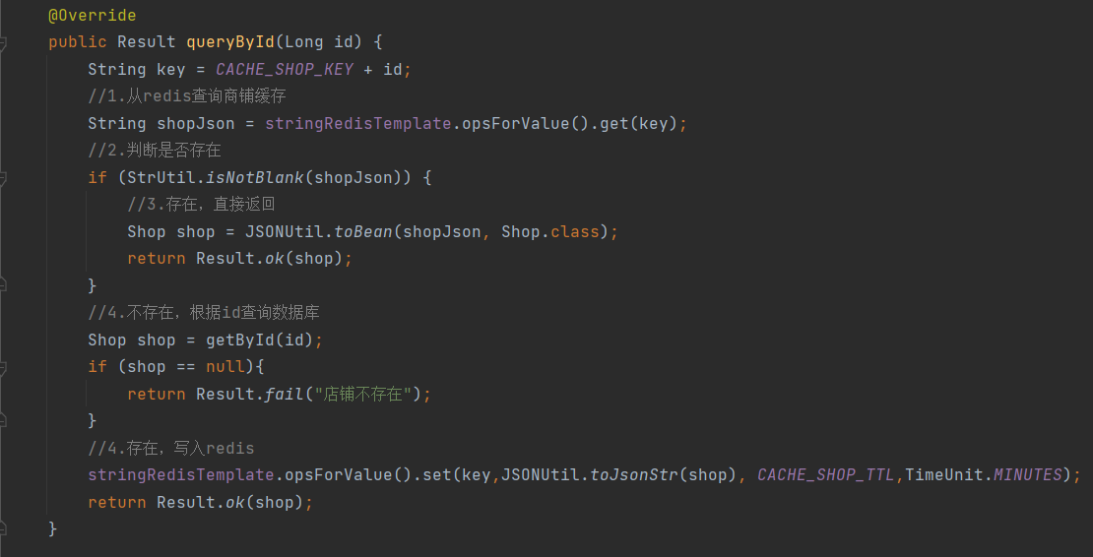

**修改重点代码2**

代码分析：通过之前的淘汰，我们确定了采用删除策略，来解决双写问题，当我们修改了数据之后，然后把缓存中的数据进行删除，查询时发现缓存中没有数据，则会从mysql中加载最新的数据，从而避免数据库和缓存不一致的问题

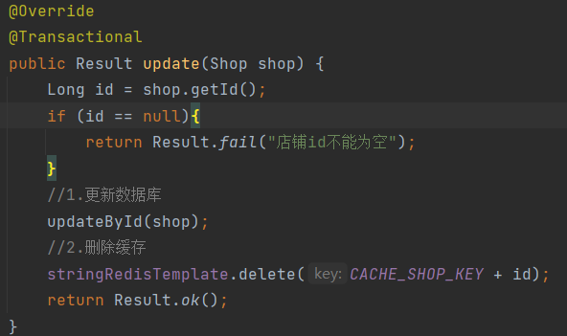

### 2.5 缓存穿透问题的解决思路

缓存穿透 ：缓存穿透是指客户端请求的数据在缓存中和数据库中都不存在，这样缓存永远不会生效，这些请求都会打到数据库。

常见的解决方案有两种：

* 缓存空对象
  + 优点：实现简单，维护方便
  + 缺点：
    - 额外的内存消耗
    - 可能造成短期的不一致
* 布隆过滤
  + 优点：内存占用较少，没有多余key
  + 缺点：
    - 实现复杂
    - 存在误判可能

**缓存空对象思路分析：**当我们客户端访问不存在的数据时，先请求redis，但是此时redis中没有数据，此时会访问到数据库，但是数据库中也没有数据，这个数据穿透了缓存，直击数据库，我们都知道数据库能够承载的并发不如redis这么高，如果大量的请求同时过来访问这种不存在的数据，这些请求就都会访问到数据库，简单的解决方案就是哪怕这个数据在数据库中也不存在，我们也把这个数据存入到redis中去，这样，下次用户过来访问这个不存在的数据，那么在redis中也能找到这个数据就不会进入到缓存了

**布隆过滤：**布隆过滤器其实采用的是哈希思想来解决这个问题，通过一个庞大的二进制数组，走哈希思想去判断当前这个要查询的这个数据是否存在，如果布隆过滤器判断存在，则放行，这个请求会去访问redis，哪怕此时redis中的数据过期了，但是数据库中一定存在这个数据，在数据库中查询出来这个数据后，再将其放入到redis中，假设布隆过滤器判断这个数据不存在，则直接返回

这种方式优点在于节约内存空间，存在误判，误判原因在于：布隆过滤器走的是哈希思想，只要哈希思想，就可能存在哈希冲突

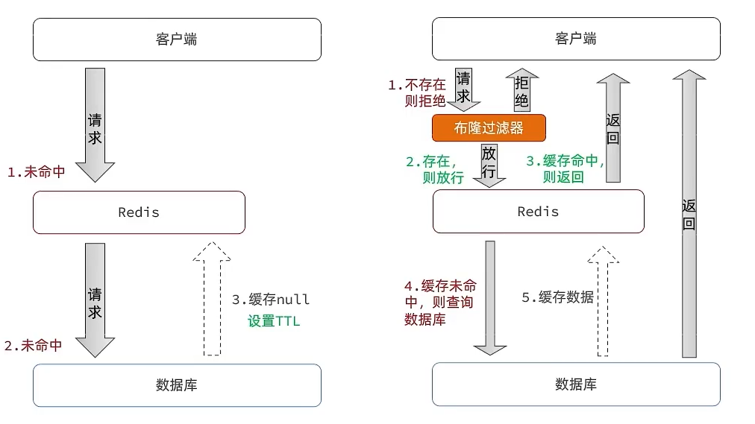

### 2.6 编码解决商品查询的缓存穿透问题：

核心思路如下：

在原来的逻辑中，我们如果发现这个数据在mysql中不存在，直接就返回404了，这样是会存在缓存穿透问题的

现在的逻辑中：如果这个数据不存在，我们不会返回404 ，还是会把这个数据写入到Redis中，并且将value设置为空，欧当再次发起查询时，我们如果发现命中之后，判断这个value是否是null，如果是null，则是之前写入的数据，证明是缓存穿透数据，如果不是，则直接返回数据。

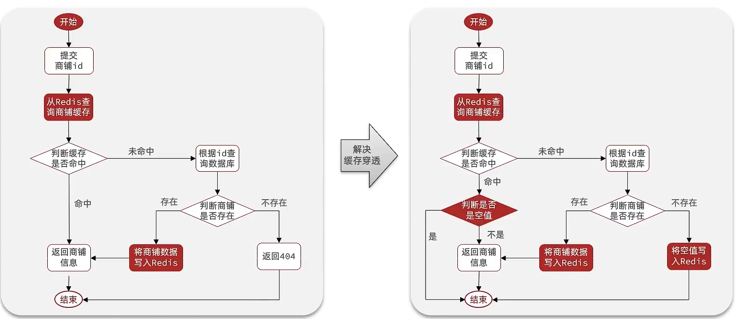

**小总结：**

缓存穿透产生的原因是什么？

* 用户请求的数据在缓存中和数据库中都不存在，不断发起这样的请求，给数据库带来巨大压力

缓存穿透的解决方案有哪些？

* 缓存null值
* 布隆过滤
* 增强id的复杂度，避免被猜测id规律
* 做好数据的基础格式校验
* 加强用户权限校验
* 做好热点参数的限流

### 2.7 缓存雪崩问题及解决思路

缓存雪崩是指在同一时段大量的缓存key同时失效或者Redis服务宕机，导致大量请求到达数据库，带来巨大压力。

解决方案：

* 给不同的Key的TTL添加随机值
* 利用Redis集群提高服务的可用性
* 给缓存业务添加降级限流策略
* 给业务添加多级缓存

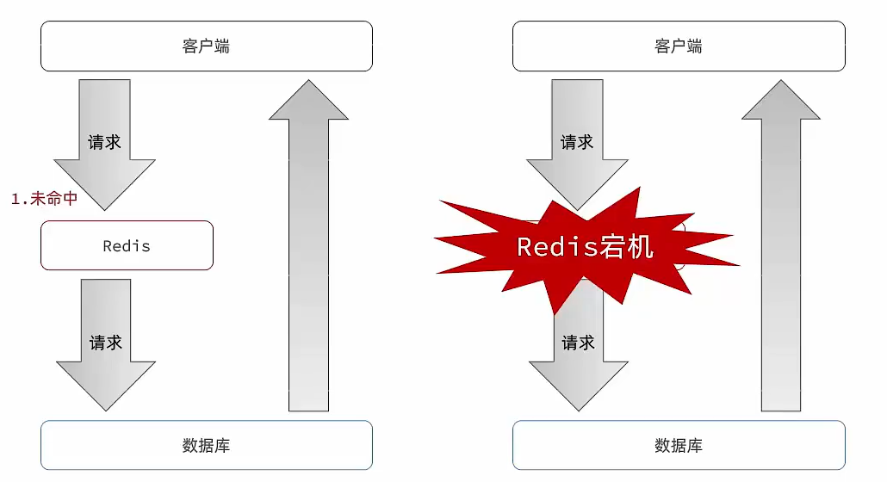

### 2.8 缓存击穿问题及解决思路

缓存击穿问题也叫热点Key问题，就是一个被高并发访问并且缓存重建业务较复杂的key突然失效了，无数的请求访问会在瞬间给数据库带来巨大的冲击。

常见的解决方案有两种：

* 互斥锁
* 逻辑过期

逻辑分析：假设线程1在查询缓存之后，本来应该去查询数据库，然后把这个数据重新加载到缓存的，此时只要线程1走完这个逻辑，其他线程就都能从缓存中加载这些数据了，但是假设在线程1没有走完的时候，后续的线程2，线程3，线程4同时过来访问当前这个方法， 那么这些线程都不能从缓存中查询到数据，那么他们就会同一时刻来访问查询缓存，都没查到，接着同一时间去访问数据库，同时的去执行数据库代码，对数据库访问压力过大

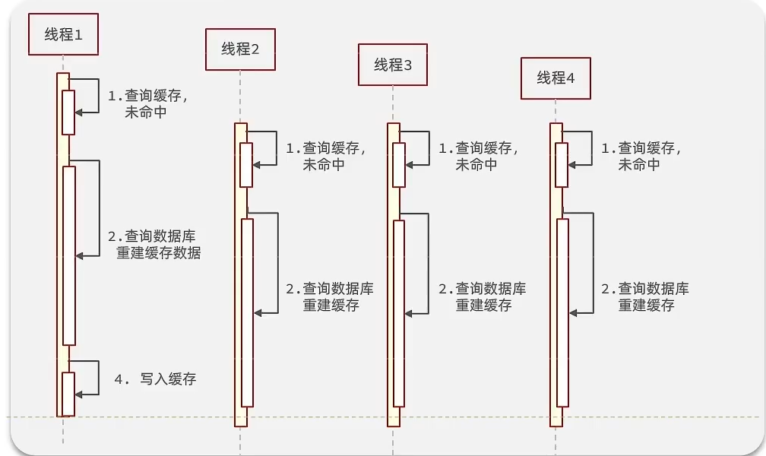

解决方案一、使用锁来解决：

因为锁能实现互斥性。假设线程过来，只能一个人一个人的来访问数据库，从而避免对于数据库访问压力过大，但这也会影响查询的性能，因为此时会让查询的性能从并行变成了串行，我们可以采用tryLock方法 + double check来解决这样的问题。

假设现在线程1过来访问，他查询缓存没有命中，但是此时他获得到了锁的资源，那么线程1就会一个人去执行逻辑，假设现在线程2过来，线程2在执行过程中，并没有获得到锁，那么线程2就可以进行到休眠，直到线程1把锁释放后，线程2获得到锁，然后再来执行逻辑，此时就能够从缓存中拿到数据了。

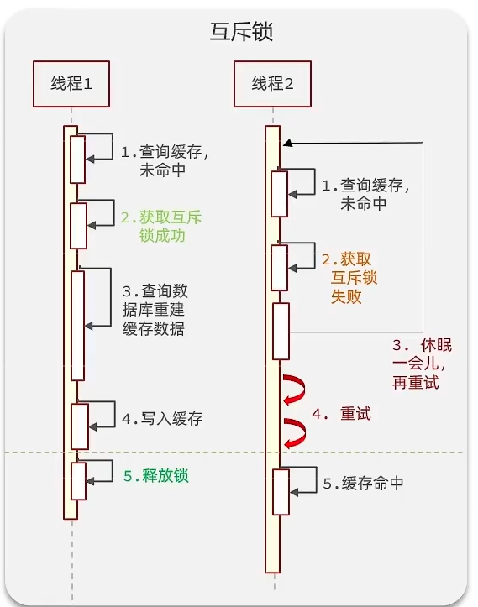

解决方案二、逻辑过期方案

方案分析：我们之所以会出现这个缓存击穿问题，主要原因是在于我们对key设置了过期时间，假设我们不设置过期时间，其实就不会有缓存击穿的问题，但是不设置过期时间，这样数据不就一直占用我们内存了吗，我们可以采用逻辑过期方案。

我们把过期时间设置在 redis的value中，注意：这个过期时间并不会直接作用于redis，而是我们后续通过逻辑去处理。假设线程1去查询缓存，然后从value中判断出来当前的数据已经过期了，此时线程1去获得互斥锁，那么其他线程会进行阻塞，获得了锁的线程他会开启一个 线程去进行 以前的重构数据的逻辑，直到新开的线程完成这个逻辑后，才释放锁， 而线程1直接进行返回，假设现在线程3过来访问，由于线程线程2持有着锁，所以线程3无法获得锁，线程3也直接返回数据，只有等到新开的线程2把重建数据构建完后，其他线程才能走返回正确的数据。

这种方案巧妙在于，异步的构建缓存，缺点在于在构建完缓存之前，返回的都是脏数据。

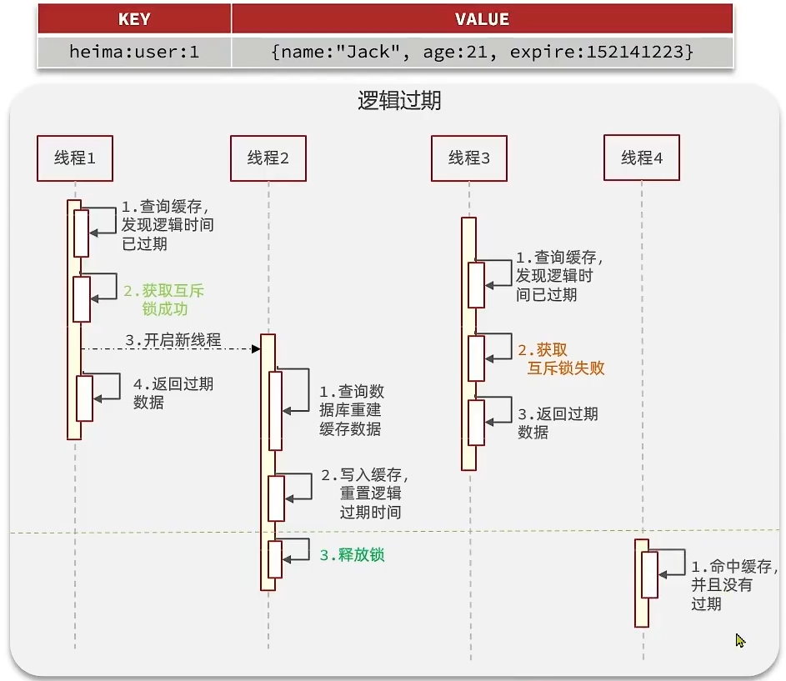

进行对比

**互斥锁方案：**由于保证了互斥性，所以数据一致，且实现简单，因为仅仅只需要加一把锁而已，也没其他的事情需要操心，所以没有额外的内存消耗，缺点在于有锁就有死锁问题的发生，且只能串行执行性能肯定受到影响

**逻辑过期方案：** 线程读取过程中不需要等待，性能好，有一个额外的线程持有锁去进行重构数据，但是在重构数据完成前，其他的线程只能返回之前的数据，且实现起来麻烦

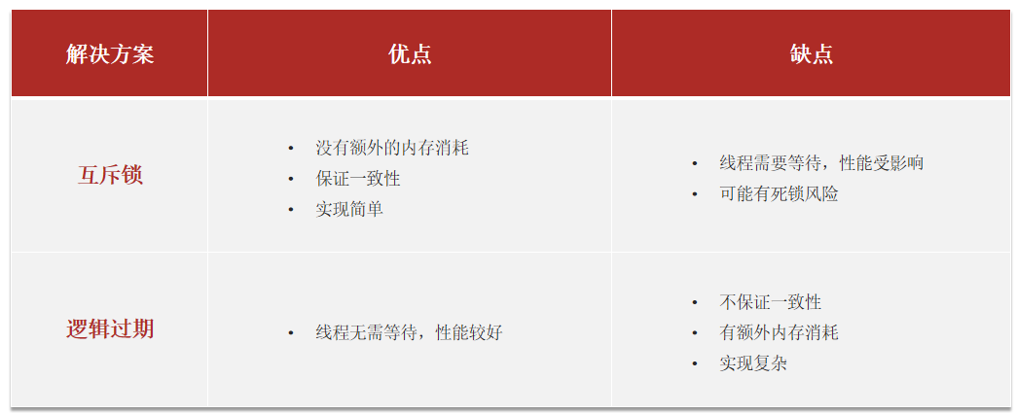

### 2.9 利用互斥锁解决缓存击穿问题

核心思路：相较于原来从缓存中查询不到数据后直接查询数据库而言，现在的方案是进行查询之后，如果从缓存没有查询到数据，则进行互斥锁的获取，获取互斥锁后，判断是否获得到了锁，如果没有获得到，则休眠，过一会再进行尝试，直到获取到锁为止，才能进行查询

如果获取到了锁的线程，再去进行查询，查询后将数据写入redis，再释放锁，返回数据，利用互斥锁就能保证只有一个线程去执行操作数据库的逻辑，防止缓存击穿

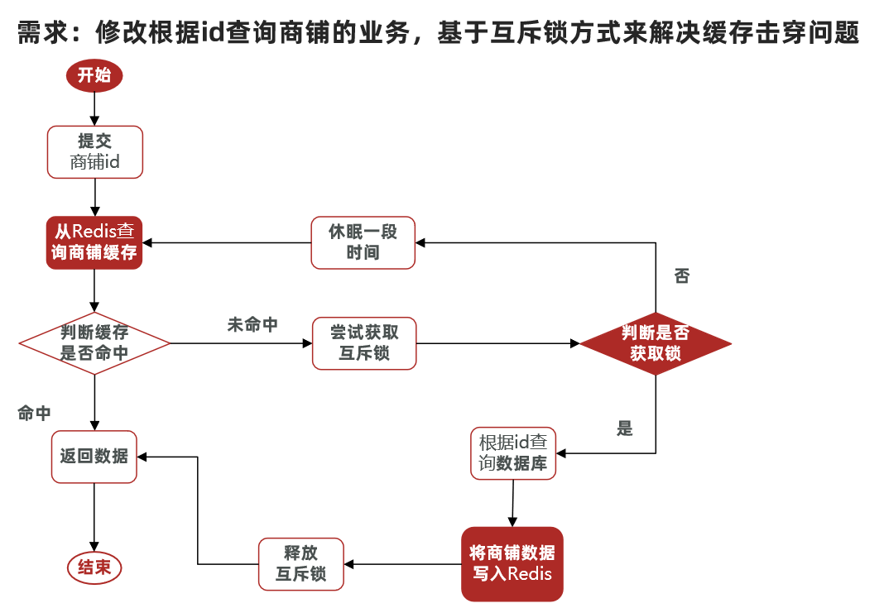

**操作锁的代码：**

核心思路就是利用redis的setnx方法来表示获取锁，该方法含义是redis中如果没有这个key，则插入成功，返回1，在stringRedisTemplate中返回true， 如果有这个key则插入失败，则返回0，在stringRedisTemplate返回false，我们可以通过true，或者是false，来表示是否有线程成功插入key，成功插入的key的线程我们认为他就是获得到锁的线程。

private boolean tryLock(String key) {  
   Boolean flag = stringRedisTemplate.opsForValue().setIfAbsent(key, "1", 10, TimeUnit.SECONDS);  
   return BooleanUtil.isTrue(flag);  
}  
​  
private void unlock(String key) {  
   stringRedisTemplate.delete(key);  
}

**操作代码：**

public Shop queryWithMutex(Long id){  
       String key = CACHE_SHOP_KEY + id;  
       //1.从redis查询商铺缓存  
       String shopJson = stringRedisTemplate.opsForValue().get(key);  
       //2.判断是否存在  
       if (StrUtil.isNotBlank(shopJson)) {  
           //3.存在，直接返回  
           return JSONUtil.toBean(shopJson, Shop.class);  
      }  
       //判断是否为""  
       if ("".equals(shopJson)){  
           return null;  
      }  
​  
       // 4.实现缓存重构  
       //4.1 获取互斥锁  
       String lockKey = RedisConstants.LOCK_SHOP_KEY + id;  
       Shop shop = null;  
       try {  
           boolean isLock = tryLock(lockKey);  
           //4.2 判断否获取成功,失败,则休眠重试  
           if (!isLock){  
                   Thread.sleep(50);  
                   queryWithMutex(id);  
          }  
           //再次检测redis缓存是否存在，做double check，若存在，则无需重建缓存  
           String checkCache = stringRedisTemplate.opsForValue().get(key);  
           if (StrUtil.isNotBlank(checkCache)){  
               return JSONUtil.toBean(checkCache,Shop.class);  
          }  
​  
           //4.3 成功，根据id查询数据库  
           shop = getById(id);  
           // 5.不存在，返回错误  
           if (shop == null){  
               //缓存穿透 将空值写入redis  
               stringRedisTemplate.opsForValue().set(key,"", RedisConstants.CACHE_NULL_TTL,TimeUnit.MINUTES);  
               return null;  
          }  
           //6.存在，写入redis  
           stringRedisTemplate.opsForValue().set(key,JSONUtil.toJsonStr(shop), CACHE_SHOP_TTL,TimeUnit.MINUTES);  
      } catch (InterruptedException e) {  
           throw new RuntimeException(e);  
      } finally {  
           //7.释放互斥锁  
           unlock(key);  
      }  
       return shop;  
  }

### 2.10 利用逻辑过期解决缓存击穿问题

**需求：修改根据id查询商铺的业务，基于逻辑过期方式来解决缓存击穿问题**

思路分析：当用户开始查询redis时，判断是否命中，如果没有命中则直接返回空数据，不查询数据库，而一旦命中后，将value取出，判断value中的过期时间是否满足，如果没有过期，则直接返回redis中的数据，如果过期，则在开启独立线程后直接返回之前的数据，独立线程去重构数据，重构完成后释放互斥锁。

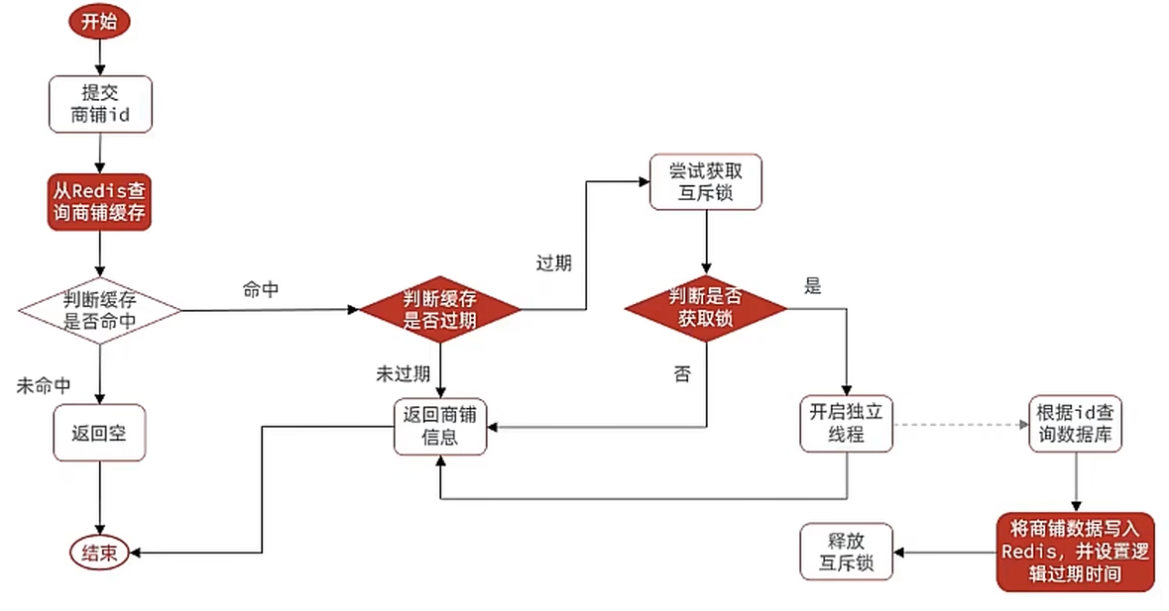

如何封装数据：因为现在redis中存储的数据的value需要带上过期时间，此时要么你去修改原来的实体类，要么你

**步骤一**

新建一个实体类，我们采用第二个方案，这个方案，对原来代码没有侵入性。

@Data  
public class RedisData {  
  private LocalDateTime expireTime;  
  private Object data;  
}

**步骤二**

在**ShopServiceImpl** 新增此方法，利用单元测试进行缓存预热

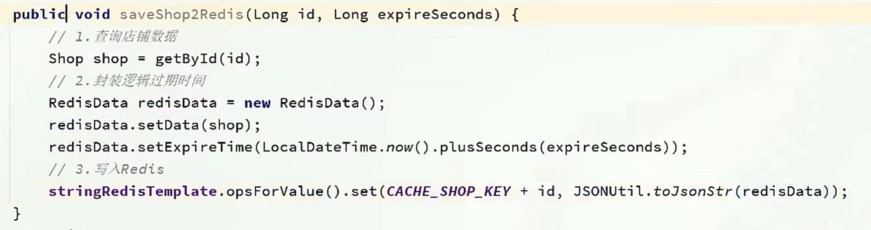

**在测试类中**

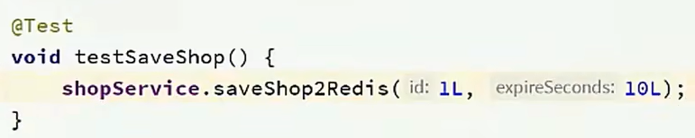

步骤三：正式代码

**ShopServiceImpl**

private static final ExecutorService CACHE_REBUILD_EXECUTOR = Executors.newFixedThreadPool(10);  
public Shop queryWithLogicalExpire( Long id ) {  
   String key = CACHE_SHOP_KEY + id;  
   // 1.从redis查询商铺缓存  
   String json = stringRedisTemplate.opsForValue().get(key);  
   // 2.判断是否存在  
   if (StrUtil.isBlank(json)) {  
       // 3.存在，直接返回  
       return null;  
  }  
   // 4.命中，需要先把json反序列化为对象  
   RedisData redisData = JSONUtil.toBean(json, RedisData.class);  
   Shop shop = JSONUtil.toBean((JSONObject) redisData.getData(), Shop.class);  
   LocalDateTime expireTime = redisData.getExpireTime();  
   // 5.判断是否过期  
   if(expireTime.isAfter(LocalDateTime.now())) {  
       // 5.1.未过期，直接返回店铺信息  
       return shop;  
  }  
   // 5.2.已过期，需要缓存重建  
   // 6.缓存重建  
   // 6.1.获取互斥锁  
   String lockKey = LOCK_SHOP_KEY + id;  
   boolean isLock = tryLock(lockKey);  
   // 6.2.判断是否获取锁成功  
   if (isLock){  
       CACHE_REBUILD_EXECUTOR.submit( ()->{  
​  
           try{  
               //重建缓存  
               this.saveShop2Redis(id,20L);  
          }catch (Exception e){  
               throw new RuntimeException(e);  
          }finally {  
               unlock(lockKey);  
          }  
      });  
  }  
   // 6.4.返回过期的商铺信息  
   return shop;  
}

### 2.11 封装Redis工具类

基于StringRedisTemplate封装一个缓存工具类，满足下列需求：

* 方法1：将任意Java对象序列化为json并存储在string类型的key中，并且可以设置TTL过期时间
* 方法2：将任意Java对象序列化为json并存储在string类型的key中，并且可以设置逻辑过期时间，用于处理缓存击穿问题
* 方法3：根据指定的key查询缓存，并反序列化为指定类型，利用缓存空值的方式解决缓存穿透问题
* 方法4：根据指定的key查询缓存，并反序列化为指定类型，需要利用逻辑过期解决缓存击穿问题

将逻辑进行封装

@Slf4j  
@Component  
public class CacheClient {  
​  
   private final StringRedisTemplate stringRedisTemplate;  
​  
   private static final ExecutorService CACHE_REBUILD_EXECUTOR = Executors.newFixedThreadPool(10);  
​  
   public CacheClient(StringRedisTemplate stringRedisTemplate) {  
       this.stringRedisTemplate = stringRedisTemplate;  
  }  
​  
   public void set(String key, Object value, Long time, TimeUnit unit) {  
       stringRedisTemplate.opsForValue().set(key, JSONUtil.toJsonStr(value), time, unit);  
  }  
​  
   public void setWithLogicalExpire(String key, Object value, Long time, TimeUnit unit) {  
       // 设置逻辑过期  
       RedisData redisData = new RedisData();  
       redisData.setData(value);  
       redisData.setExpireTime(LocalDateTime.now().plusSeconds(unit.toSeconds(time)));  
       // 写入Redis  
       stringRedisTemplate.opsForValue().set(key, JSONUtil.toJsonStr(redisData));  
  }  
​  
   public <R,ID> R queryWithPassThrough(  
           String keyPrefix, ID id, Class<R> type, Function<ID, R> dbFallback, Long time, TimeUnit unit){  
       String key = keyPrefix + id;  
       // 1.从redis查询商铺缓存  
       String json = stringRedisTemplate.opsForValue().get(key);  
       // 2.判断是否存在  
       if (StrUtil.isNotBlank(json)) {  
           // 3.存在，直接返回  
           return JSONUtil.toBean(json, type);  
      }  
       // 判断命中的是否是空值  
       if (json != null) {  
           // 返回一个错误信息  
           return null;  
      }  
​  
       // 4.不存在，根据id查询数据库  
       R r = dbFallback.apply(id);  
       // 5.不存在，返回错误  
       if (r == null) {  
           // 将空值写入redis  
           stringRedisTemplate.opsForValue().set(key, "", CACHE_NULL_TTL, TimeUnit.MINUTES);  
           // 返回错误信息  
           return null;  
      }  
       // 6.存在，写入redis  
       this.set(key, r, time, unit);  
       return r;  
  }  
​  
   public <R, ID> R queryWithLogicalExpire(  
           String keyPrefix, ID id, Class<R> type, Function<ID, R> dbFallback, Long time, TimeUnit unit) {  
       String key = keyPrefix + id;  
       // 1.从redis查询商铺缓存  
       String json = stringRedisTemplate.opsForValue().get(key);  
       // 2.判断是否存在  
       if (StrUtil.isBlank(json)) {  
           // 3.存在，直接返回  
           return null;  
      }  
       // 4.命中，需要先把json反序列化为对象  
       RedisData redisData = JSONUtil.toBean(json, RedisData.class);  
       R r = JSONUtil.toBean((JSONObject) redisData.getData(), type);  
       LocalDateTime expireTime = redisData.getExpireTime();  
       // 5.判断是否过期  
       if(expireTime.isAfter(LocalDateTime.now())) {  
           // 5.1.未过期，直接返回店铺信息  
           return r;  
      }  
       // 5.2.已过期，需要缓存重建  
       // 6.缓存重建  
       // 6.1.获取互斥锁  
       String lockKey = LOCK_SHOP_KEY + id;  
       boolean isLock = tryLock(lockKey);  
       // 6.2.判断是否获取锁成功  
       if (isLock){  
           // 6.3.成功，开启独立线程，实现缓存重建  
           CACHE_REBUILD_EXECUTOR.submit(() -> {  
               try {  
                   // 查询数据库  
                   R newR = dbFallback.apply(id);  
                   // 重建缓存  
                   this.setWithLogicalExpire(key, newR, time, unit);  
              } catch (Exception e) {  
                   throw new RuntimeException(e);  
              }finally {  
                   // 释放锁  
                   unlock(lockKey);  
              }  
          });  
      }  
       // 6.4.返回过期的商铺信息  
       return r;  
  }  
​  
   public <R, ID> R queryWithMutex(  
           String keyPrefix, ID id, Class<R> type, Function<ID, R> dbFallback, Long time, TimeUnit unit) {  
       String key = keyPrefix + id;  
       // 1.从redis查询商铺缓存  
       String shopJson = stringRedisTemplate.opsForValue().get(key);  
       // 2.判断是否存在  
       if (StrUtil.isNotBlank(shopJson)) {  
           // 3.存在，直接返回  
           return JSONUtil.toBean(shopJson, type);  
      }  
       // 判断命中的是否是空值  
       if (shopJson != null) {  
           // 返回一个错误信息  
           return null;  
      }  
​  
       // 4.实现缓存重建  
       // 4.1.获取互斥锁  
       String lockKey = LOCK_SHOP_KEY + id;  
       R r = null;  
       try {  
           boolean isLock = tryLock(lockKey);  
           // 4.2.判断是否获取成功  
           if (!isLock) {  
               // 4.3.获取锁失败，休眠并重试  
               Thread.sleep(50);  
               return queryWithMutex(keyPrefix, id, type, dbFallback, time, unit);  
          }  
           // 4.4.获取锁成功，根据id查询数据库  
           r = dbFallback.apply(id);  
           // 5.不存在，返回错误  
           if (r == null) {  
               // 将空值写入redis  
               stringRedisTemplate.opsForValue().set(key, "", CACHE_NULL_TTL, TimeUnit.MINUTES);  
               // 返回错误信息  
               return null;  
          }  
           // 6.存在，写入redis  
           this.set(key, r, time, unit);  
      } catch (InterruptedException e) {  
           throw new RuntimeException(e);  
      }finally {  
           // 7.释放锁  
           unlock(lockKey);  
      }  
       // 8.返回  
       return r;  
  }  
​  
   private boolean tryLock(String key) {  
       Boolean flag = stringRedisTemplate.opsForValue().setIfAbsent(key, "1", 10, TimeUnit.SECONDS);  
       return BooleanUtil.isTrue(flag);  
  }  
​  
   private void unlock(String key) {  
       stringRedisTemplate.delete(key);  
  }  
}

在ShopServiceImpl 中

@Resource  
private CacheClient cacheClient;  
​  
@Override  
   public Result queryById(Long id) {  
       // 解决缓存穿透  
       Shop shop = cacheClient  
              .queryWithPassThrough(CACHE_SHOP_KEY, id, Shop.class, this::getById, CACHE_SHOP_TTL, TimeUnit.MINUTES);  
​  
       // 互斥锁解决缓存击穿  
       // Shop shop = cacheClient  
       //         .queryWithMutex(CACHE_SHOP_KEY, id, Shop.class, this::getById, CACHE_SHOP_TTL, TimeUnit.MINUTES);  
​  
       // 逻辑过期解决缓存击穿  
       // Shop shop = cacheClient  
       //         .queryWithLogicalExpire(CACHE_SHOP_KEY, id, Shop.class, this::getById, 20L, TimeUnit.SECONDS);  
​  
       if (shop == null) {  
           return Result.fail("店铺不存在！");  
      }  
       // 7.返回  
       return Result.ok(shop);  
  }

## 3、优惠卷秒杀

### 3.1 -全局唯一ID

每个店铺都可以发布优惠券：

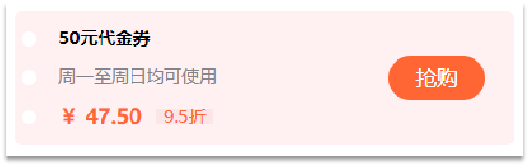

当用户抢购时，就会生成订单并保存到tb_voucher_order这张表中，而订单表如果使用数据库自增ID就存在一些问题：

* id的规律性太明显
* 受单表数据量的限制

场景分析：如果我们的id具有太明显的规则，用户或者说商业对手很容易猜测出来我们的一些敏感信息，比如商城在一天时间内，卖出了多少单，这明显不合适。

场景分析二：随着我们商城规模越来越大，mysql的单表的容量不宜超过500W，数据量过大之后，我们要进行拆库拆表，但拆分表了之后，他们从逻辑上讲他们是同一张表，所以他们的id是不能一样的， 于是乎我们需要保证id的唯一性。

**全局ID生成器**，是一种在分布式系统下用来生成全局唯一ID的工具，一般要满足下列特性：

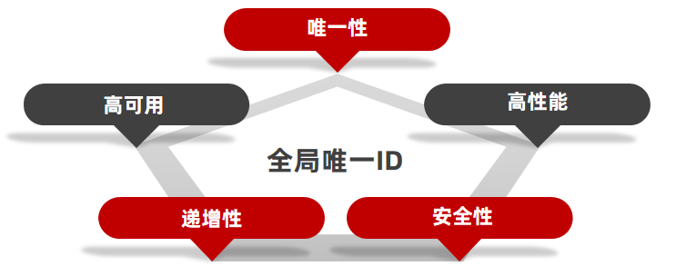

为了增加ID的安全性，我们可以不直接使用Redis自增的数值，而是拼接一些其它信息：

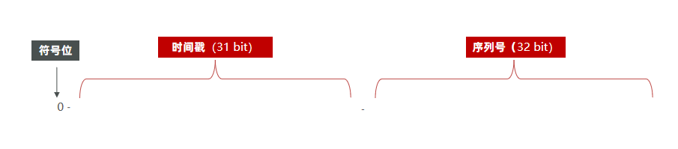

ID的组成部分：符号位：1bit，永远为0

时间戳：31bit，以秒为单位，可以使用69年

序列号：32bit，秒内的计数器，支持每秒产生2^32个不同ID

### 3.2 -Redis实现全局唯一Id

@Component  
public class RedisIdWorker {  
   /**  
    * 开始时间戳  
    */  
   private static final long BEGIN_TIMESTAMP = 1640995200L;  
   /**  
    * 序列号的位数  
    */  
   private static final int COUNT_BITS = 32;  
​  
   private StringRedisTemplate stringRedisTemplate;  
​  
   public RedisIdWorker(StringRedisTemplate stringRedisTemplate) {  
       this.stringRedisTemplate = stringRedisTemplate;  
  }  
​  
   public long nextId(String keyPrefix) {  
       // 1.生成时间戳  
       LocalDateTime now = LocalDateTime.now();  
       long nowSecond = now.toEpochSecond(ZoneOffset.UTC);  
       long timestamp = nowSecond - BEGIN_TIMESTAMP;  
​  
       // 2.生成序列号  
       // 2.1.获取当前日期，精确到天  
       String date = now.format(DateTimeFormatter.ofPattern("yyyy:MM:dd"));  
       // 2.2.自增长  
       long count = stringRedisTemplate.opsForValue().increment("icr:" + keyPrefix + ":" + date);  
​  
       // 3.拼接并返回  
       return timestamp << COUNT_BITS | count;  
  }  
}

测试类

关于countdownlatch

countdownlatch名为信号枪：主要的作用是同步协调在多线程的等待于唤醒问题

我们如果没有CountDownLatch ，那么由于程序是异步的，当异步程序没有执行完时，主线程就已经执行完了，然后我们期望的是分线程全部走完之后，主线程再走，所以我们此时需要使用到CountDownLatch

CountDownLatch 中有两个最重要的方法

1、countDown

2、await

await 方法 是阻塞方法，我们担心分线程没有执行完时，main线程就先执行，所以使用await可以让main线程阻塞，那么什么时候main线程不再阻塞呢？当CountDownLatch 内部维护的 变量变为0时，就不再阻塞，直接放行，那么什么时候CountDownLatch 维护的变量变为0 呢，我们只需要调用一次countDown ，内部变量就减少1，我们让分线程和变量绑定， 执行完一个分线程就减少一个变量，当分线程全部走完，CountDownLatch 维护的变量就是0，此时await就不再阻塞，统计出来的时间也就是所有分线程执行完后的时间。

@Test  
void testIdWorker() throws InterruptedException {  
   CountDownLatch latch = new CountDownLatch(300);  
​  
   Runnable task = () -> {  
       for (int i = 0; i < 100; i++) {  
           long id = redisIdWorker.nextId("order");  
           System.out.println("id = " + id);  
      }  
       latch.countDown();  
  };  
   long begin = System.currentTimeMillis();  
   for (int i = 0; i < 300; i++) {  
       es.submit(task);  
  }  
   latch.await();  
   long end = System.currentTimeMillis();  
   System.out.println("time = " + (end - begin));  
}

### 3.3 添加优惠卷

每个店铺都可以发布优惠券，分为平价券和特价券。平价券可以任意购买，而特价券需要秒杀抢购：

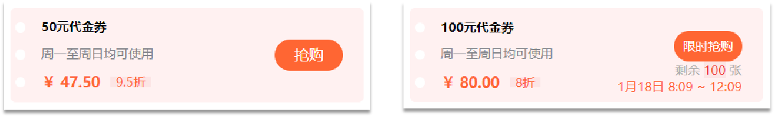

tb_voucher：优惠券的基本信息，优惠金额、使用规则等 tb_seckill_voucher：优惠券的库存、开始抢购时间，结束抢购时间。特价优惠券才需要填写这些信息

平价卷由于优惠力度并不是很大，所以是可以任意领取

而代金券由于优惠力度大，所以像第二种卷，就得限制数量，从表结构上也能看出，特价卷除了具有优惠卷的基本信息以外，还具有库存，抢购时间，结束时间等等字段

**新增普通卷代码：** VoucherController

@PostMapping  
public Result addVoucher(@RequestBody Voucher voucher) {  
   voucherService.save(voucher);  
   return Result.ok(voucher.getId());  
}

**新增秒杀卷代码：**

**VoucherController**

@PostMapping("seckill")  
public Result addSeckillVoucher(@RequestBody Voucher voucher) {  
   voucherService.addSeckillVoucher(voucher);  
   return Result.ok(voucher.getId());  
}

**VoucherServiceImpl**

@Override  
@Transactional  
public void addSeckillVoucher(Voucher voucher) {  
   // 保存优惠券  
   save(voucher);  
   // 保存秒杀信息  
   SeckillVoucher seckillVoucher = new SeckillVoucher();  
   seckillVoucher.setVoucherId(voucher.getId());  
   seckillVoucher.setStock(voucher.getStock());  
   seckillVoucher.setBeginTime(voucher.getBeginTime());  
   seckillVoucher.setEndTime(voucher.getEndTime());  
   seckillVoucherService.save(seckillVoucher);  
   // 保存秒杀库存到Redis中  
   stringRedisTemplate.opsForValue().set(SECKILL_STOCK_KEY + voucher.getId(), voucher.getStock().toString());  
}

**测试**

<http://localhost:8081/voucher/seckill>

````json

{

"shopId": 1,

"title": "100元代金券",

"subTitle": "周一至周三均可使用",

"rules": "全场通用\\n无需预约\\n可无限叠加\\不兑现、不找零\\n仅限堂食",

"payValue": 8000,

"actualValue": 10000,

"type": 1,

"stock": 100,

"beginTime": "2023-02-16T08:00:00",

"endTime": "2023-02-23T08:00:00"

}

````

### 3.4 实现秒杀下单

下单核心思路：当我们点击抢购时，会触发右侧的请求，我们只需要编写对应的controller即可

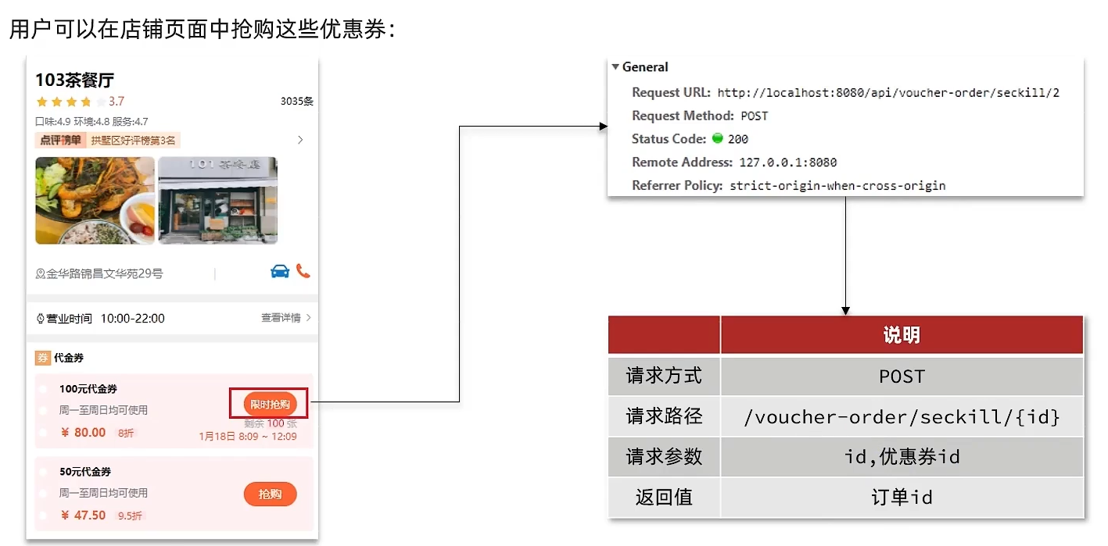

秒杀下单应该思考的内容：

下单时需要判断两点：

* 秒杀是否开始或结束，如果尚未开始或已经结束则无法下单
* 库存是否充足，不足则无法下单

下单核心逻辑分析：

当用户开始进行下单，我们应当去查询优惠卷信息，查询到优惠卷信息，判断是否满足秒杀条件

比如时间是否充足，如果时间充足，则进一步判断库存是否足够，如果两者都满足，则扣减库存，创建订单，然后返回订单id，如果有一个条件不满足则直接结束。

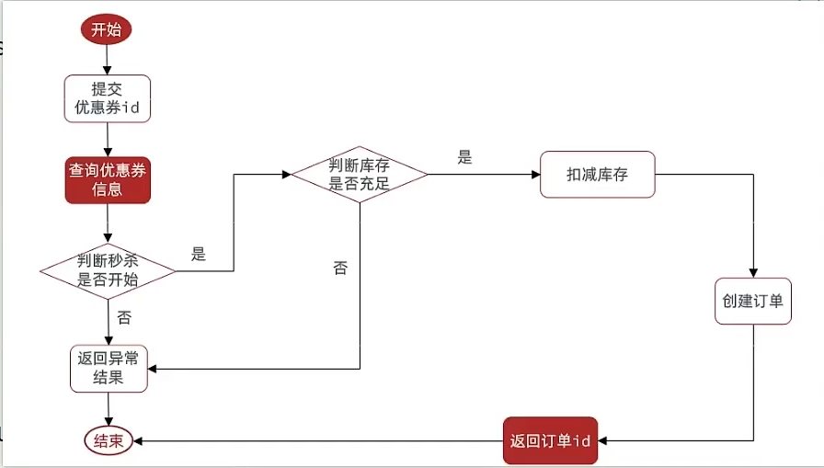

VoucherOrderServiceImpl

@Override  
public Result seckillVoucher(Long voucherId) {  
   // 1.查询优惠券  
   SeckillVoucher voucher = seckillVoucherService.getById(voucherId);  
   // 2.判断秒杀是否开始  
   if (voucher.getBeginTime().isAfter(LocalDateTime.now())) {  
       // 尚未开始  
       return Result.fail("秒杀尚未开始！");  
  }  
   // 3.判断秒杀是否已经结束  
   if (voucher.getEndTime().isBefore(LocalDateTime.now())) {  
       // 已经结束

       return Result.fail("秒杀已经结束！");  
  }  
   // 4.判断库存是否充足  
   if (voucher.getStock() < 1) {  
       // 库存不足  
       return Result.fail("库存不足！");  
  }  
   //5，扣减库存  
   boolean success = seckillVoucherService.update()  
          .setSql("stock= stock -1")  
          .eq("voucher_id", voucherId).update();  
   if (!success) {  
       //扣减库存  
       return Result.fail("库存不足！");  
  }  
   //6.创建订单  
   VoucherOrder voucherOrder = new VoucherOrder();  
   // 6.1.订单id  
   long orderId = redisIdWorker.nextId("order");  
   voucherOrder.setId(orderId);  
   // 6.2.用户id  
   Long userId = UserHolder.getUser().getId();  
   voucherOrder.setUserId(userId);  
   // 6.3.代金券id  
   voucherOrder.setVoucherId(voucherId);  
   save(voucherOrder);  
​  
   return Result.ok(orderId);  
​  
}

### 3.5 库存超卖问题分析

有关超卖问题分析：在我们原有代码中是这么写的

if (voucher.getStock() < 1) {  
       // 库存不足  
       return Result.fail("库存不足！");  
  }  
   //5，扣减库存  
   boolean success = seckillVoucherService.update()  
          .setSql("stock= stock -1")  
          .eq("voucher_id", voucherId).update();  
   if (!success) {  
       //扣减库存  
       return Result.fail("库存不足！");  
  }

假设线程1过来查询库存，判断出来库存大于1，正准备去扣减库存，但是还没有来得及去扣减，此时线程2过来，线程2也去查询库存，发现这个数量一定也大于1，那么这两个线程都会去扣减库存，最终多个线程相当于一起去扣减库存，此时就会出现库存的超卖问题。

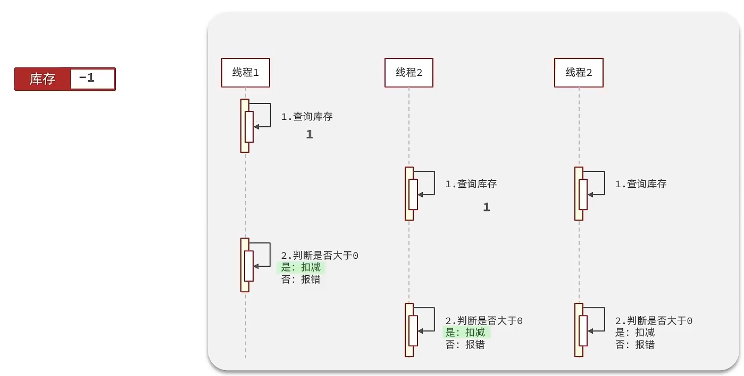

超卖问题是典型的多线程安全问题，针对这一问题的常见解决方案就是加锁：而对于加锁，我们通常有两种解决方案：见下图：

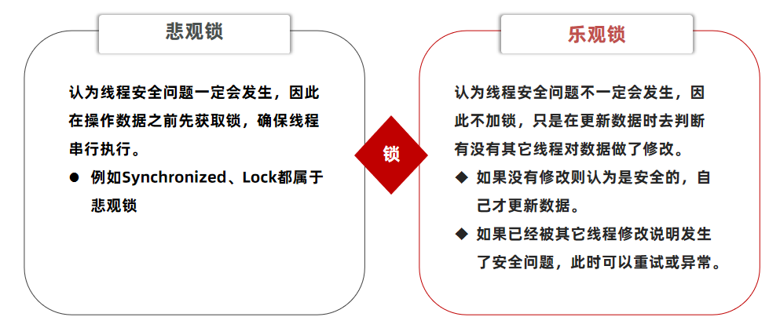

**悲观锁：**

悲观锁可以实现对于数据的串行化执行，比如syn，和lock都是悲观锁的代表，同时，悲观锁中又可以再细分为公平锁，非公平锁，可重入锁，等等

**乐观锁：**

乐观锁：会有一个版本号，每次操作数据会对版本号+1，再提交回数据时，会去校验是否比之前的版本大1 ，如果大1 ，则进行操作成功，这套机制的核心逻辑在于，如果在操作过程中，版本号只比原来大1 ，那么就意味着操作过程中没有人对他进行过修改，他的操作就是安全的，如果不大1，则数据被修改过，当然乐观锁还有一些变种的处理方式比如cas

乐观锁的典型代表：就是cas，利用cas进行无锁化机制加锁，var5 是操作前读取的内存值，while中的var1+var2 是预估值，如果预估值 == 内存值，则代表中间没有被人修改过，此时就将新值去替换 内存值

其中do while 是为了在操作失败时，再次进行自旋操作，即把之前的逻辑再操作一次。

int var5;  
do {  
   var5 = this.getIntVolatile(var1, var2);  
} while(!this.compareAndSwapInt(var1, var2, var5, var5 + var4));  
​  
return var5;

**课程中的使用方式：**

课程中的使用方式是没有像cas一样带自旋的操作，也没有对version的版本号+1 ，他的操作逻辑是在操作时，对版本号进行+1 操作，然后要求version 如果是1 的情况下，才能操作，那么第一个线程在操作后，数据库中的version变成了2，但是他自己满足version=1 ，所以没有问题，此时线程2执行，线程2 最后也需要加上条件version =1 ，但是现在由于线程1已经操作过了，所以线程2，操作时就不满足version=1 的条件了，所以线程2无法执行成功

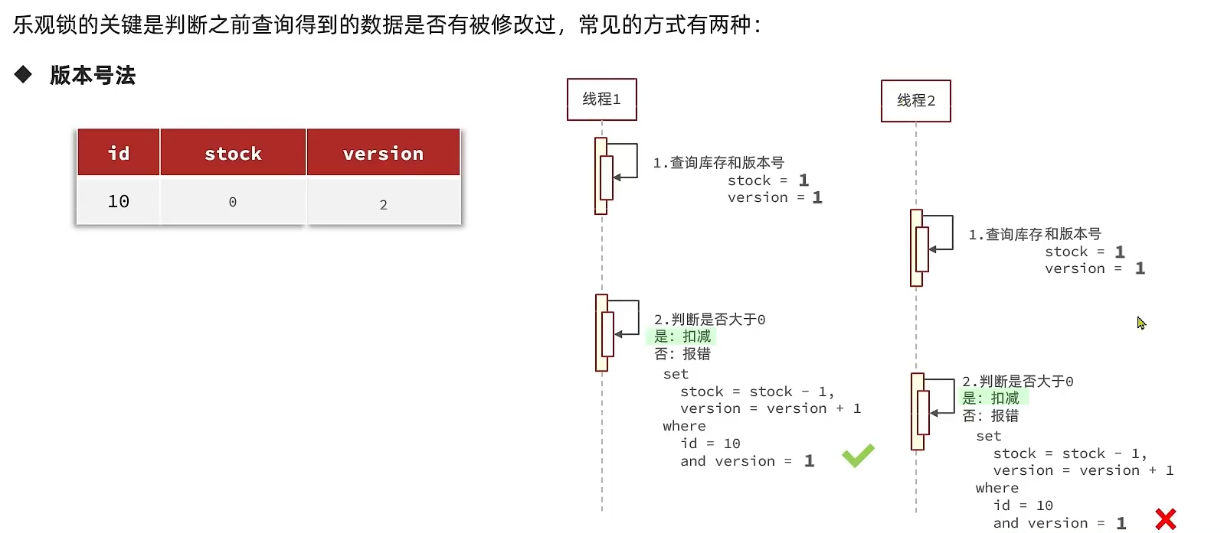

### 3.6 乐观锁解决超卖问题

**修改代码方案一**

VoucherOrderServiceImpl 在扣减库存时，改为：

boolean success = seckillVoucherService.update()  
          .setSql("stock= stock -1") //set stock = stock -1  
          .eq("voucher_id", voucherId).eq("stock",voucher.getStock()).update();

//where id = ？ and stock = ?

以上逻辑的核心含义是：只要我扣减库存时的库存和之前我查询到的库存是一样的，就意味着没有人在中间修改过库存，那么此时就是安全的，但是以上这种方式通过测试发现会有很多失败的情况，失败的原因在于：在使用乐观锁过程中假设100个线程同时都拿到了100的库存，然后大家一起去进行扣减，但是100个人中只有1个人能扣减成功，其他的人在处理时，他们在扣减时，库存已经被修改过了，所以此时其他线程都会失败

**修改代码方案二**

之前的方式要修改前后都保持一致，但是这样我们分析过，成功的概率太低，所以我们的乐观锁需要变一下，改成stock大于0 即可

boolean success = seckillVoucherService.update()  
          .setSql("stock= stock -1")  
          .eq("voucher_id", voucherId).update().gt("stock",0); //where id = ? and stock > 0

**知识小扩展：**

针对cas中的自旋压力过大，我们可以使用Longaddr这个类去解决

Java8 提供的一个对AtomicLong改进后的一个类，LongAdder

大量线程并发更新一个原子性的时候，天然的问题就是自旋，会导致并发性问题，当然这也比我们直接使用syn来的好

所以利用这么一个类，LongAdder来进行优化

如果获取某个值，则会对cell和base的值进行递增，最后返回一个完整的值

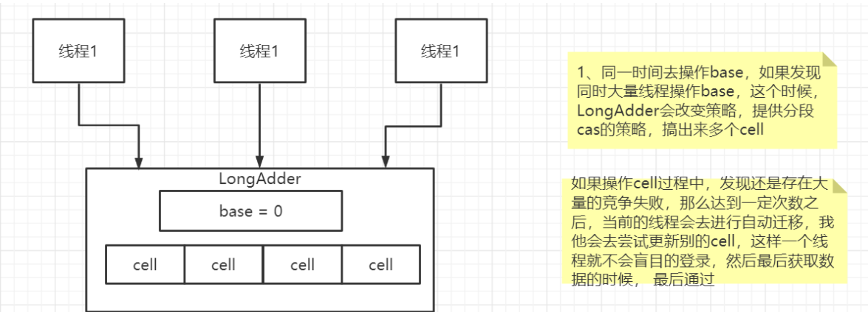

### 3.7 优惠券秒杀-一人一单

需求：修改秒杀业务，要求同一个优惠券，一个用户只能下一单

**现在的问题在于：**

优惠卷是为了引流，但是目前的情况是，一个人可以无限制的抢这个优惠卷，所以我们应当增加一层逻辑，让一个用户只能下一个单，而不是让一个用户下多个单

具体操作逻辑如下：比如时间是否充足，如果时间充足，则进一步判断库存是否足够，然后再根据优惠卷id和用户id查询是否已经下过这个订单，如果下过这个订单，则不再下单，否则进行下单

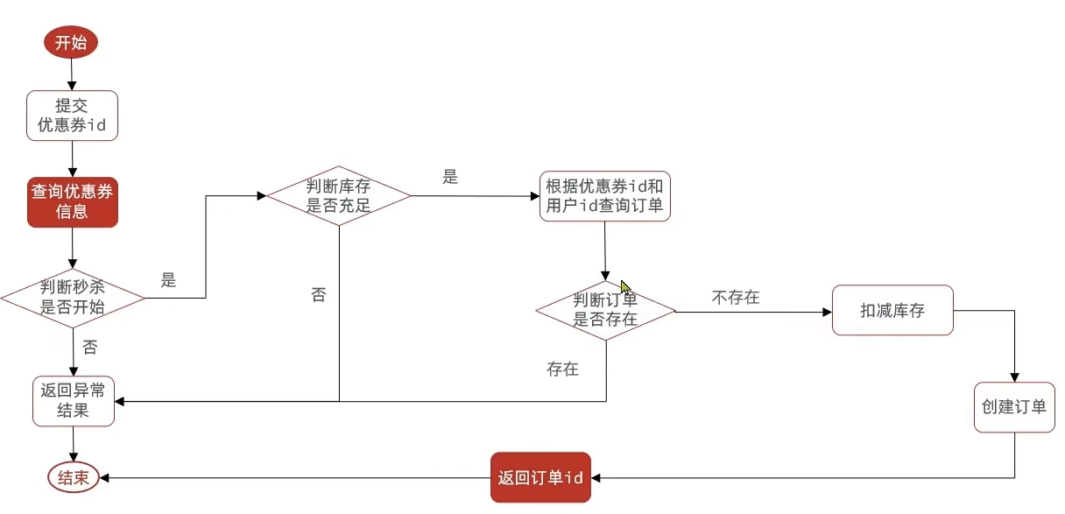

VoucherOrderServiceImpl

**初步代码：增加一人一单逻辑**

​  
@Override  
public Result seckillVoucher(Long voucherId) {  
   // 1.查询优惠券  
   SeckillVoucher voucher = seckillVoucherService.getById(voucherId);  
   // 2.判断秒杀是否开始  
   if (voucher.getBeginTime().isAfter(LocalDateTime.now())) {  
       // 尚未开始  
       return Result.fail("秒杀尚未开始！");  
  }  
   // 3.判断秒杀是否已经结束  
   if (voucher.getEndTime().isBefore(LocalDateTime.now())) {  
       // 尚未开始  
       return Result.fail("秒杀已经结束！");  
  }  
   // 4.判断库存是否充足  
   if (voucher.getStock() < 1) {  
       // 库存不足  
       return Result.fail("库存不足！");  
  }  
   // 5.一人一单逻辑  
   // 5.1.用户id  
   Long userId = UserHolder.getUser().getId();  
   int count = query().eq("user_id", userId).eq("voucher_id", voucherId).count();  
   // 5.2.判断是否存在  
   if (count > 0) {  
       // 用户已经购买过了  
       return Result.fail("用户已经购买过一次！");  
  }  
​  
   //6，扣减库存  
   boolean success = seckillVoucherService.update()  
          .setSql("stock= stock -1")  
          .eq("voucher_id", voucherId).update();  
   if (!success) {  
       //扣减库存  
       return Result.fail("库存不足！");  
  }  
   //7.创建订单  
   VoucherOrder voucherOrder = new VoucherOrder();  
   // 7.1.订单id  
   long orderId = redisIdWorker.nextId("order");  
   voucherOrder.setId(orderId);  
​  
   voucherOrder.setUserId(userId);  
   // 7.3.代金券id  
   voucherOrder.setVoucherId(voucherId);  
   save(voucherOrder);  
​  
   return Result.ok(orderId);  
​  
}

**存在问题：**现在的问题还是和之前一样，并发过来，查询数据库，都不存在订单，所以我们还是需要加锁，但是乐观锁比较适合更新数据，而现在是插入数据，所以我们需要使用悲观锁操作

**注意：**在这里提到了非常多的问题，我们需要慢慢的来思考，首先我们的初始方案是封装了一个createVoucherOrder方法，同时为了确保他线程安全，在方法上添加了一把synchronized 锁

@Transactional  
public synchronized Result createVoucherOrder(Long voucherId) {  
​  
Long userId = UserHolder.getUser().getId();  
        // 5.1.查询订单  
       int count = query().eq("user_id", userId).eq("voucher_id", voucherId).count();  
       // 5.2.判断是否存在  
       if (count > 0) {  
           // 用户已经购买过了  
           return Result.fail("用户已经购买过一次！");  
      }  
​  
       // 6.扣减库存  
       boolean success = seckillVoucherService.update()  
              .setSql("stock = stock - 1") // set stock = stock - 1  
              .eq("voucher_id", voucherId).gt("stock", 0) // where id = ? and stock > 0  
              .update();  
       if (!success) {  
           // 扣减失败  
           return Result.fail("库存不足！");  
      }  
​  
       // 7.创建订单  
       VoucherOrder voucherOrder = new VoucherOrder();  
       // 7.1.订单id  
       long orderId = redisIdWorker.nextId("order");  
       voucherOrder.setId(orderId);  
       // 7.2.用户id  
       voucherOrder.setUserId(userId);  
       // 7.3.代金券id  
       voucherOrder.setVoucherId(voucherId);  
       save(voucherOrder);  
​  
       // 7.返回订单id  
       return Result.ok(orderId);  
}

，但是这样添加锁，锁的粒度太粗了，在使用锁过程中，控制锁粒度 是一个非常重要的事情，因为如果锁的粒度太大，会导致每个线程进来都会锁住，所以我们需要去控制锁的粒度，以下这段代码需要修改为： intern() 这个方法是从常量池中拿到数据，如果我们直接使用userId.toString() 他拿到的对象实际上是不同的对象，new出来的对象，我们使用锁必须保证锁必须是同一把，所以我们需要使用intern()方法

@Transactional  
public  Result createVoucherOrder(Long voucherId) {  
Long userId = UserHolder.getUser().getId();  
synchronized(userId.toString().intern()){  
        // 5.1.查询订单  
       int count = query().eq("user_id", userId).eq("voucher_id", voucherId).count();  
       // 5.2.判断是否存在  
       if (count > 0) {  
           // 用户已经购买过了  
           return Result.fail("用户已经购买过一次！");  
      }  
​  
       // 6.扣减库存  
       boolean success = seckillVoucherService.update()  
              .setSql("stock = stock - 1") // set stock = stock - 1  
              .eq("voucher_id", voucherId).gt("stock", 0) // where id = ? and stock > 0  
              .update();  
       if (!success) {  
           // 扣减失败  
           return Result.fail("库存不足！");  
      }  
​  
       // 7.创建订单  
       VoucherOrder voucherOrder = new VoucherOrder();  
       // 7.1.订单id  
       long orderId = redisIdWorker.nextId("order");  
       voucherOrder.setId(orderId);  
       // 7.2.用户id  
       voucherOrder.setUserId(userId);  
       // 7.3.代金券id  
       voucherOrder.setVoucherId(voucherId);  
       save(voucherOrder);  
​  
       // 7.返回订单id  
       return Result.ok(orderId);  
  }  
}

但是以上代码还是存在问题，问题的原因在于当前方法被spring的事务控制，如果你在方法内部加锁，可能会导致当前方法事务还没有提交，但是锁已经释放也会导致问题，所以我们选择将当前方法整体包裹起来，确保事务不会出现问题：如下：

在seckillVoucher 方法中，添加以下逻辑，这样就能保证事务的特性，同时也控制了锁的粒度

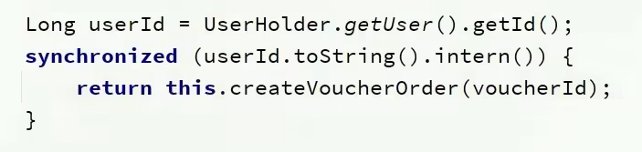

但是以上做法依然有问题，因为你调用的方法，其实是this.的方式调用的，事务想要生效，还得利用代理来生效，所以这个地方，我们需要获得原始的事务对象，来操作事务

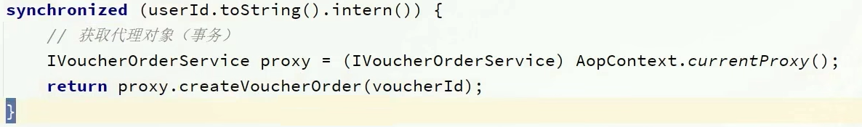

### 3.8 集群环境下的并发问题

通过加锁可以解决在单机情况下的一人一单安全问题，但是在集群模式下就不行了。

1、我们将服务启动两份，端口分别为8081和8082：

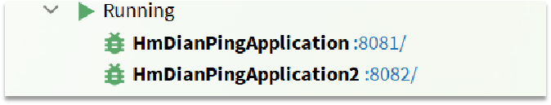

2、然后修改nginx的conf目录下的nginx.conf文件，配置反向代理和负载均衡：

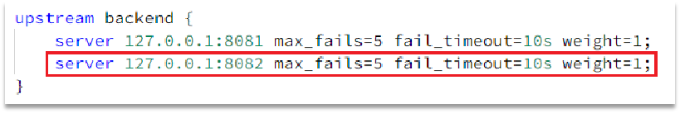

**具体操作(略)**

**有关锁失效原因分析**

由于现在我们部署了多个tomcat，每个tomcat都有一个属于自己的jvm，那么假设在服务器A的tomcat内部，有两个线程，这两个线程由于使用的是同一份代码，那么他们的锁对象是同一个，是可以实现互斥的，但是如果现在是服务器B的tomcat内部，又有两个线程，但是他们的锁对象写的虽然和服务器A一样，但是锁对象却不是同一个，所以线程3和线程4可以实现互斥，但是却无法和线程1和线程2实现互斥，这就是 集群环境下，syn锁失效的原因，在这种情况下，我们就需要使用分布式锁来解决这个问题。

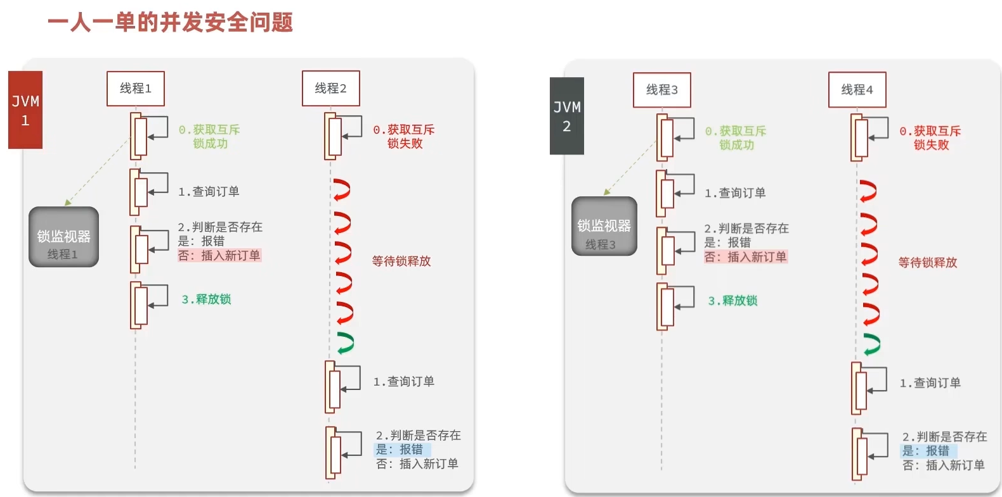

## 4 分布式锁

### 4.1 基本原理和实现方式对比

分布式锁：满足分布式系统或集群模式下多进程可见并且互斥的锁。

分布式锁的核心思想就是让大家都使用同一把锁，只要大家使用的是同一把锁，那么我们就能锁住线程，不让线程进行，让程序串行执行，这就是分布式锁的核心思路

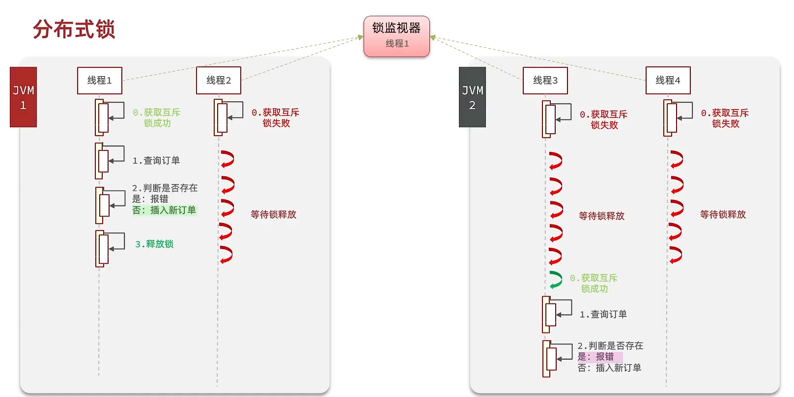

那么分布式锁他应该满足一些什么样的条件呢？

可见性：多个线程都能看到相同的结果，注意：这个地方说的可见性并不是并发编程中指的内存可见性，只是说多个进程之间都能感知到变化的意思

互斥：互斥是分布式锁的最基本的条件，使得程序串行执行

高可用：程序不易崩溃，时时刻刻都保证较高的可用性

高性能：由于加锁本身就让性能降低，所有对于分布式锁本身需要他就较高的加锁性能和释放锁性能

安全性：安全也是程序中必不可少的一环

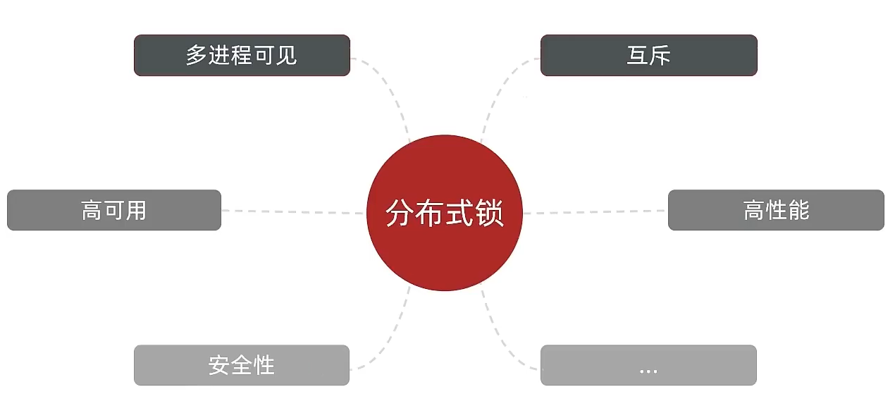

常见的分布式锁有三种

Mysql：mysql本身就带有锁机制，但是由于mysql性能本身一般，所以采用分布式锁的情况下，其实使用mysql作为分布式锁比较少见

Redis：redis作为分布式锁是非常常见的一种使用方式，现在企业级开发中基本都使用redis或者zookeeper作为分布式锁，利用setnx这个方法，如果插入key成功，则表示获得到了锁，如果有人插入成功，其他人插入失败则表示无法获得到锁，利用这套逻辑来实现分布式锁

Zookeeper：zookeeper也是企业级开发中较好的一个实现分布式锁的方案，由于本套视频并不讲解zookeeper的原理和分布式锁的实现，所以不过多阐述

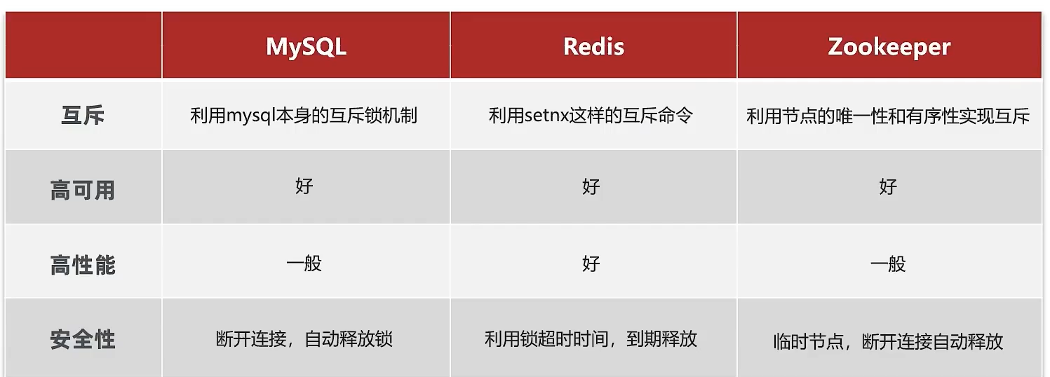

### 4.2 Redis分布式锁的实现核心思路

实现分布式锁时需要实现的两个基本方法：

* 获取锁：
  + 互斥：确保只能有一个线程获取锁
  + 非阻塞：尝试一次，成功返回true，失败返回false
* 释放锁：
  + 手动释放
  + 超时释放：获取锁时添加一个超时时间



核心思路：

我们利用redis 的setNx 方法，当有多个线程进入时，我们就利用该方法，第一个线程进入时，redis 中就有这个key 了，返回了1，如果结果是1，则表示他抢到了锁，那么他去执行业务，然后再删除锁，退出锁逻辑，没有抢到锁的哥们，等待一定时间后重试即可

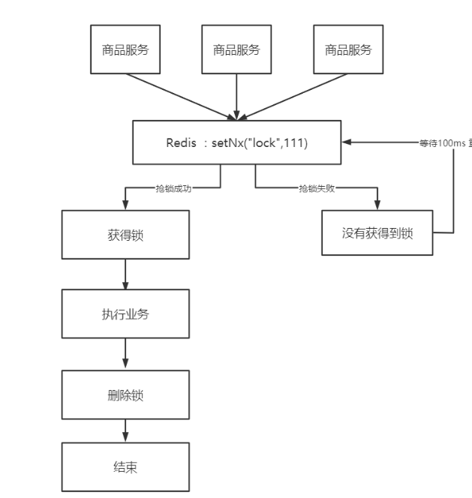

### 4.3 实现分布式锁版本一

* 加锁逻辑

**锁的基本接口**

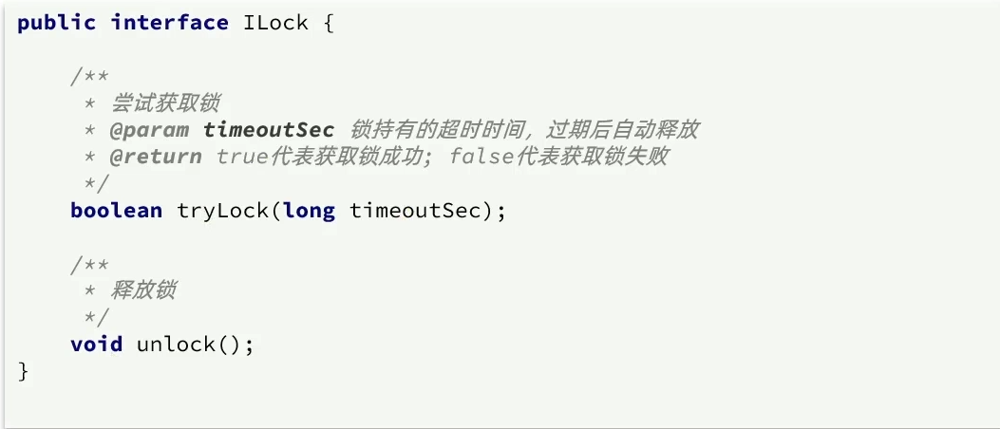

**SimpleRedisLock**

利用setnx方法进行加锁，同时增加过期时间，防止死锁，此方法可以保证加锁和增加过期时间具有原子性

private static final String KEY_PREFIX="lock:"  
@Override  
public boolean tryLock(long timeoutSec) {  
   // 获取线程标示  
   String threadId = Thread.currentThread().getId()  
   // 获取锁  
   Boolean success = stringRedisTemplate.opsForValue()  
          .setIfAbsent(KEY_PREFIX + name, threadId + "", timeoutSec, TimeUnit.SECONDS);  
   return Boolean.TRUE.equals(success);  
}

* 释放锁逻辑

SimpleRedisLock

释放锁，防止删除别人的锁

public void unlock() {  
   //通过del删除锁  
   stringRedisTemplate.delete(KEY_PREFIX + name);  
}

* 修改业务代码

 @Override  
   public Result seckillVoucher(Long voucherId) {  
       // 1.查询优惠券  
       SeckillVoucher voucher = seckillVoucherService.getById(voucherId);  
       // 2.判断秒杀是否开始  
       if (voucher.getBeginTime().isAfter(LocalDateTime.now())) {  
           // 尚未开始  
           return Result.fail("秒杀尚未开始！");  
      }  
       // 3.判断秒杀是否已经结束  
       if (voucher.getEndTime().isBefore(LocalDateTime.now())) {  
           // 尚未开始  
           return Result.fail("秒杀已经结束！");  
      }  
       // 4.判断库存是否充足  
       if (voucher.getStock() < 1) {  
           // 库存不足  
           return Result.fail("库存不足！");  
      }  
       Long userId = UserHolder.getUser().getId();  
       //创建锁对象(新增代码)  
       SimpleRedisLock lock = new SimpleRedisLock("order:" + userId, stringRedisTemplate);  
       //获取锁对象  
       boolean isLock = lock.tryLock(1200);  
//加锁失败  
       if (!isLock) {  
           return Result.fail("不允许重复下单");  
      }  
       try {  
           //获取代理对象(事务)  
           IVoucherOrderService proxy = (IVoucherOrderService) AopContext.currentProxy();  
           return proxy.createVoucherOrder(voucherId);  
      } finally {  
           //释放锁  
           lock.unlock();  
      }  
  }

### 4.4 Redis分布式锁误删情况说明

逻辑说明：

持有锁的线程在锁的内部出现了阻塞，导致他的锁自动释放，这时其他线程，线程2来尝试获得锁，就拿到了这把锁，然后线程2在持有锁执行过程中，线程1反应过来，继续执行，而线程1执行过程中，走到了删除锁逻辑，此时就会把本应该属于线程2的锁进行删除，这就是误删别人锁的情况说明

解决方案：解决方案就是在每个线程释放锁的时候，去判断一下当前这把锁是否属于自己，如果属于自己，则不进行锁的删除，假设还是上边的情况，线程1卡顿，锁自动释放，线程2进入到锁的内部执行逻辑，此时线程1反应过来，然后删除锁，但是线程1，一看当前这把锁不是属于自己，于是不进行删除锁逻辑，当线程2走到删除锁逻辑时，如果没有卡过自动释放锁的时间点，则判断当前这把锁是属于自己的，于是删除这把锁。

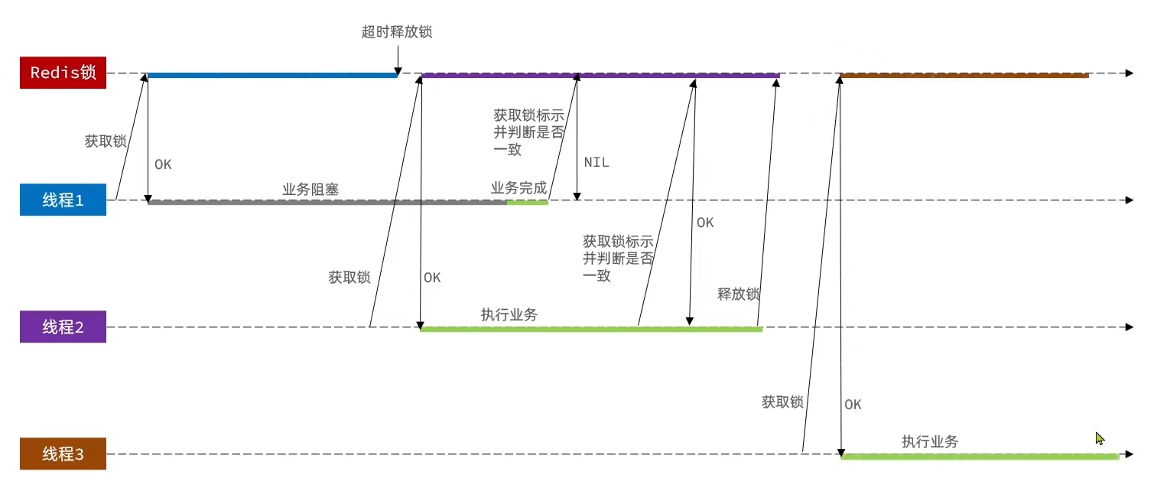

### 4.5 解决Redis分布式锁误删问题

需求：修改之前的分布式锁实现，满足：在获取锁时存入线程标示（可以用UUID表示） 在释放锁时先获取锁中的线程标示，判断是否与当前线程标示一致

* 如果一致则释放锁
* 如果不一致则不释放锁

核心逻辑：在存入锁时，放入自己线程的标识，在删除锁时，判断当前这把锁的标识是不是自己存入的，如果是，则进行删除，如果不是，则不进行删除。

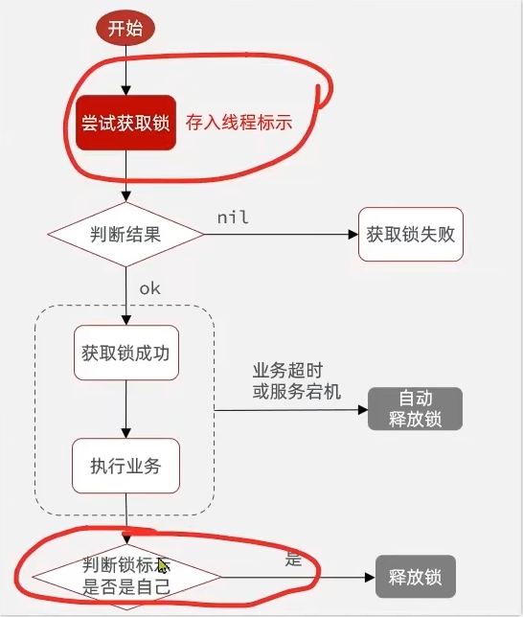

具体代码如下：加锁

private static final String ID_PREFIX = UUID.randomUUID().toString(true) + "-";  
@Override  
public boolean tryLock(long timeoutSec) {  
  // 获取线程标示  
  String threadId = ID_PREFIX + Thread.currentThread().getId();  
  // 获取锁  
  Boolean success = stringRedisTemplate.opsForValue()  
              .setIfAbsent(KEY_PREFIX + name, threadId, timeoutSec, TimeUnit.SECONDS);  
  return Boolean.TRUE.equals(success);  
}

释放锁

public void unlock() {  
   // 获取线程标示  
   String threadId = ID_PREFIX + Thread.currentThread().getId();  
   // 获取锁中的标示  
   String id = stringRedisTemplate.opsForValue().get(KEY_PREFIX + name);  
   // 判断标示是否一致  
   if(threadId.equals(id)) {  
       // 释放锁  
       stringRedisTemplate.delete(KEY_PREFIX + name);  
  }  
}

**有关代码实操说明：**

在我们修改完此处代码后，我们重启工程，然后启动两个线程，第一个线程持有锁后，手动释放锁，第二个线程 此时进入到锁内部，再放行第一个线程，此时第一个线程由于锁的value值并非是自己，所以不能释放锁，也就无法删除别人的锁，此时第二个线程能够正确释放锁，通过这个案例初步说明我们解决了锁误删的问题。

### 4.6 分布式锁的原子性问题

更为极端的误删逻辑说明：

线程1现在持有锁之后，在执行业务逻辑过程中，他正准备删除锁，而且已经走到了条件判断的过程中，比如他已经拿到了当前这把锁确实是属于他自己的，正准备删除锁，但是此时他的锁到期了，那么此时线程2进来，但是线程1他会接着往后执行，当他卡顿结束后，他直接就会执行删除锁那行代码，相当于条件判断并没有起到作用，这就是删锁时的原子性问题，之所以有这个问题，是因为线程1的拿锁，比锁，删锁，实际上并不是原子性的，我们要防止刚才的情况发生

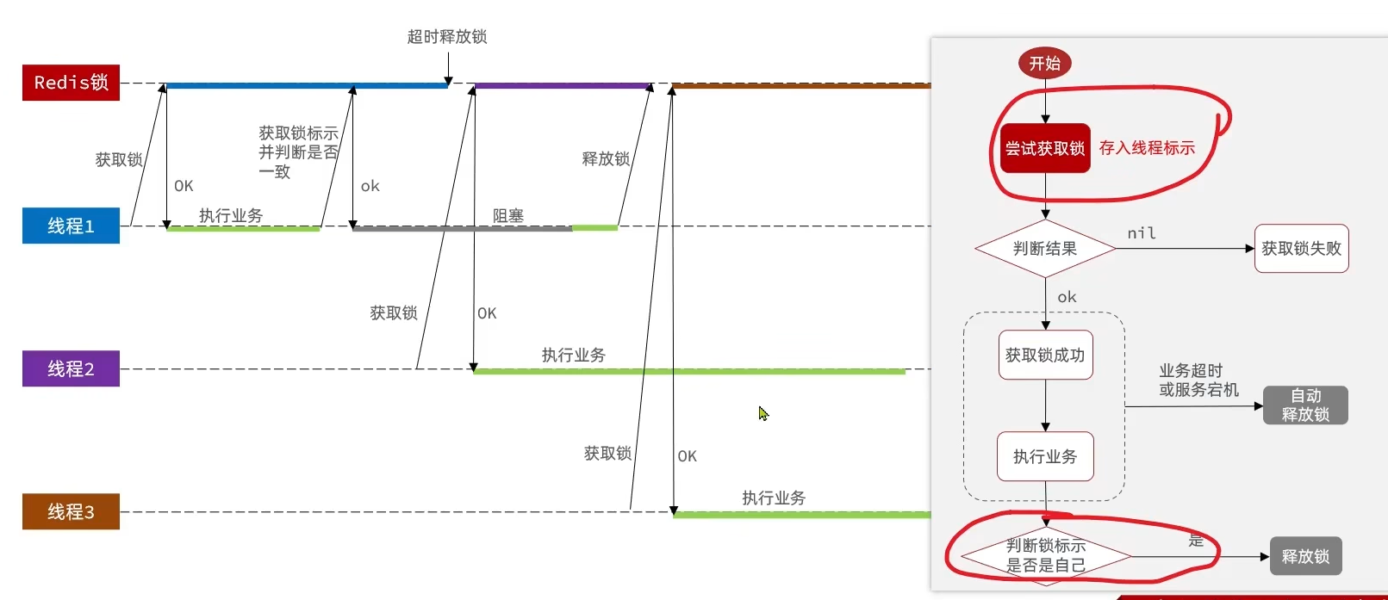

### 4.7 Lua脚本解决多条命令原子性问题

Redis提供了Lua脚本功能，在一个脚本中编写多条Redis命令，确保多条命令执行时的原子性。Lua是一种编程语言，它的基本语法可以参考网站：https://www.runoob.com/lua/lua-tutorial.html，这里重点介绍Redis提供的调用函数，我们可以使用lua去操作redis，又能保证他的原子性，这样就可以实现拿锁比锁删锁是一个原子性动作了。

这里重点介绍Redis提供的调用函数，语法如下：

redis.call('命令名称', 'key', '其它参数', ...)

例如，我们要执行set name jack，则脚本是这样：

# 执行 set name jack  
redis.call('set', 'name', 'jack')

例如，我们要先执行set name Rose，再执行get name，则脚本如下：

# 先执行 set name jack  
redis.call('set', 'name', 'Rose')  
# 再执行 get name  
local name = redis.call('get', 'name')  
# 返回  
return name

写好脚本以后，需要用Redis命令来调用脚本，调用脚本的常见命令如下：

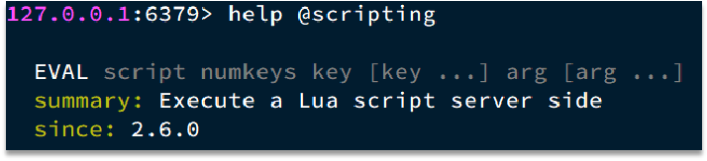

例如，我们要执行 redis.call('set', 'name', 'jack') 这个脚本，语法如下：

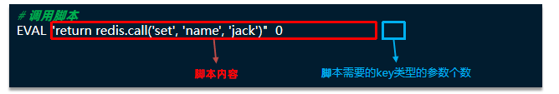

如果脚本中的key、value不想写死，可以作为参数传递。key类型参数会放入KEYS数组，其它参数会放入ARGV数组，在脚本中可以从KEYS和ARGV数组获取这些参数：

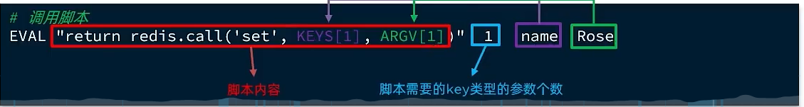

回顾一下释放锁的逻辑：

释放锁的业务流程是这样的

1、获取锁中的线程标示

2、判断是否与指定的标示（当前线程标示）一致

3、如果一致则释放锁（删除）

4、如果不一致则什么都不做

如果用Lua脚本来表示则是这样的：

最终我们操作redis的拿锁比锁删锁的lua脚本就会变成这样

-- 这里的 KEYS[1] 就是锁的key，这里的ARGV[1] 就是当前线程标示  
-- 获取锁中的标示，判断是否与当前线程标示一致  
if (redis.call('GET', KEYS[1]) == ARGV[1]) then  
 -- 一致，则删除锁  
 return redis.call('DEL', KEYS[1])  
end  
-- 不一致，则直接返回  
return 0

### 4.8 利用Java代码调用Lua脚本改造分布式锁

RedisTemplate中，可以利用execute方法去执行lua脚本，参数对应关系就如下图

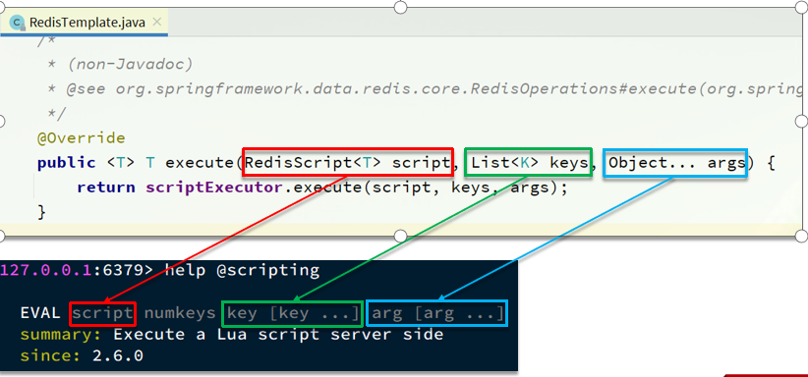

**Java代码**

private static final DefaultRedisScript<Long> UNLOCK_SCRIPT;  
   static {  
       UNLOCK_SCRIPT = new DefaultRedisScript<>();  
       UNLOCK_SCRIPT.setLocation(new ClassPathResource("unlock.lua"));  
       UNLOCK_SCRIPT.setResultType(Long.class);  
  }  
​  
public void unlock() {  
   // 调用lua脚本  
   stringRedisTemplate.execute(  
           UNLOCK_SCRIPT,  
           Collections.singletonList(KEY_PREFIX + name),  
           ID_PREFIX + Thread.currentThread().getId());  
}  
经过以上代码改造后，我们就能够实现 拿锁比锁删锁的原子性动作了~

小总结：

基于Redis的分布式锁实现思路：

利用set nx ex获取锁，并设置过期时间，保存线程标示

释放锁时先判断线程标示是否与自己一致，一致则删除锁

特性：

利用set nx满足互斥性

利用set ex保证故障时锁依然能释放，避免死锁，提高安全性

利用Redis集群保证高可用和高并发特性

总结：利用添加过期时间，防止死锁问题的发生，但是有了过期时间之后，可能出现误删别人锁的问题，这个问题开始是利用删之前通过拿锁，比锁，删锁这个逻辑来解决的，也就是删之前判断一下当前这把锁是否是属于自己的，但是现在还有原子性问题，也就是没法保证拿锁比锁删锁是一个原子性的动作，最后通过lua表达式来解决这个问题

## 5 分布式锁-redission

### 5.1 分布式锁-redission功能介绍

### 5.2 分布式锁-Redission快速入门

### 5.3 分布式锁-redission可重入锁原理

### 5.4 分布式锁-redission锁重试和WatchDog机制

### 5.5 分布式锁-redission锁的MutiLock原理

## 6 秒杀优化

### 6.1 秒杀优化-异步秒杀思路

回顾下单流程

当用户发起请求，此时会请求nginx，nginx会访问到tomcat，而tomcat中的程序，会进行串行操作，分成如下几个步骤

1、查询优惠卷

2、判断秒杀库存是否足够

3、查询订单

4、校验是否是一人一单

5、扣减库存

6、创建订单

在这六步操作中，又有很多操作是要去操作数据库的，而且还是一个线程串行执行， 这样就会导致我们的程序执行的很慢，所以我们需要异步程序执行，那么如何加速呢？

比如，我们可以不可以使用异步编排来做，或者说我开启N多线程，N多个线程，一个线程执行查询优惠卷，一个执行判断扣减库存，一个去创建订单等等，然后再统一做返回，这种做法和课程中有哪种好呢？答案是课程中的好，因为如果你采用我刚说的方式，如果访问的人很多，那么线程池中的线程可能一下子就被消耗完了，而且你使用上述方案，最大的特点在于，你觉得时效性会非常重要，但是你想想是吗？并不是，比如我只要确定他能做这件事，然后我后边慢慢做就可以了，我并不需要他一口气做完这件事，所以我们应当采用的是课程中，类似消息队列的方式来完成我们的需求，而不是使用线程池或者是异步编排的方式来完成这个需求

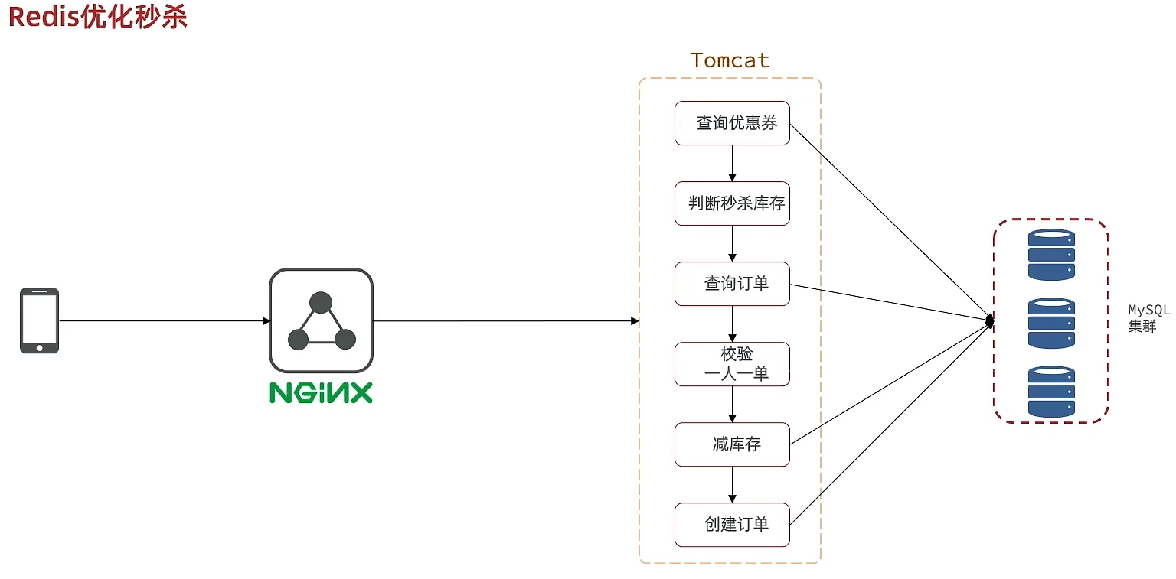

优化方案：我们将耗时比较短的逻辑判断放入到redis中，比如是否库存足够，比如是否一人一单，这样的操作，只要这种逻辑可以完成，就意味着我们是一定可以下单完成的，我们只需要进行快速的逻辑判断，根本就不用等下单逻辑走完，我们直接给用户返回成功， 再在后台开一个线程，后台线程慢慢的去执行queue里边的消息，这样程序不就超级快了吗？而且也不用担心线程池消耗殆尽的问题，因为这里我们的程序中并没有手动使用任何线程池，当然这里边有两个难点

第一个难点是我们怎么在redis中去快速校验一人一单，还有库存判断

第二个难点是由于我们校验和tomct下单是两个线程，那么我们如何知道到底哪个单他最后是否成功，或者是下单完成，为了完成这件事我们在redis操作完之后，我们会将一些信息返回给前端，同时也会把这些信息丢到异步queue中去，后续操作中，可以通过这个id来查询我们tomcat中的下单逻辑是否完成了。

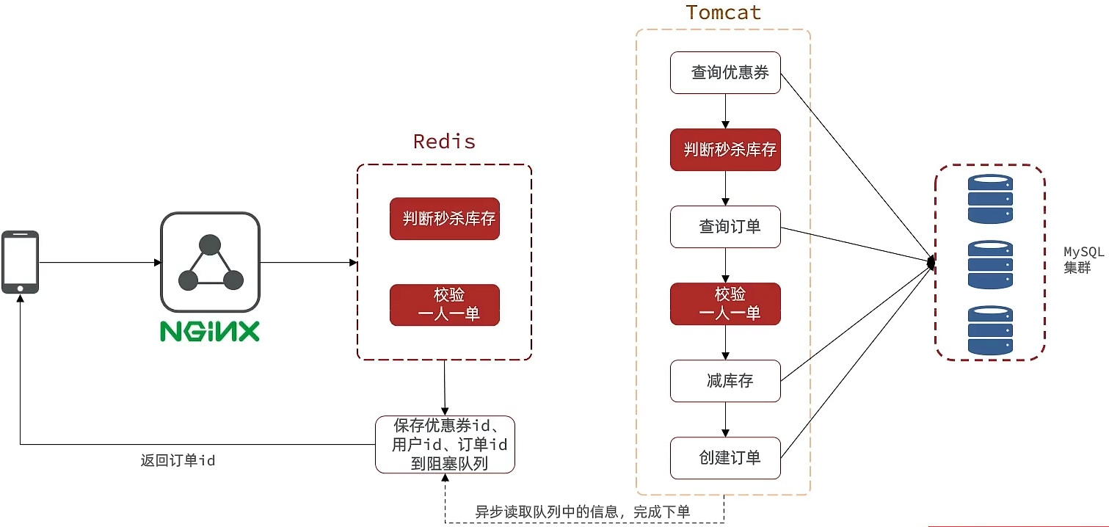

我们现在来看看整体思路：当用户下单之后，判断库存是否充足只需要到redis中去根据key找对应的value是否大于0即可，如果不充足，则直接结束，如果充足，继续在redis中判断用户是否可以下单，如果set集合中没有这条数据，说明他可以下单，如果set集合中没有这条记录，则将userId和优惠卷存入到redis中，并且返回0，整个过程需要保证是原子性的，我们可以使用lua来操作

当以上判断逻辑走完之后，我们可以判断当前redis中返回的结果是否是0 ，如果是0，则表示可以下单，则将之前说的信息存入到到queue中去，然后返回，然后再来个线程异步的下单，前端可以通过返回的订单id来判断是否下单成功。

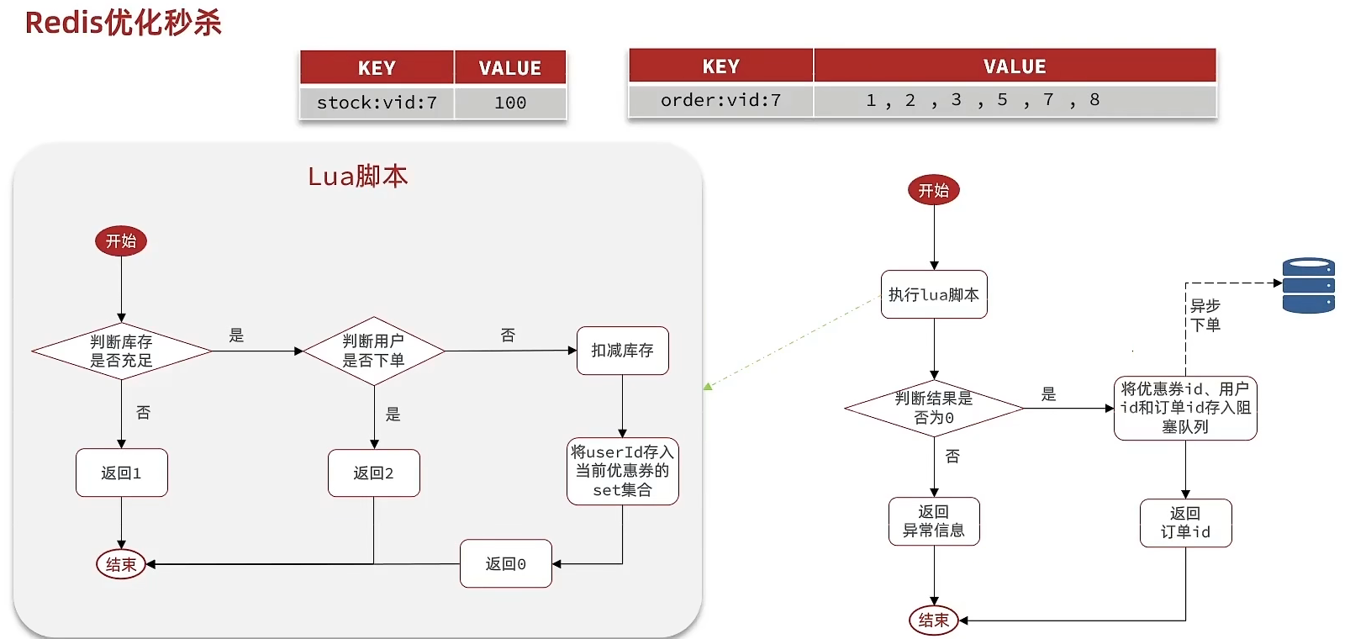

### 6.2 秒杀优化-Redis完成秒杀资格判断

需求：

* 新增秒杀优惠券的同时，将优惠券信息保存到Redis中
* 基于Lua脚本，判断秒杀库存、一人一单，决定用户是否抢购成功
* 如果抢购成功，将优惠券id和用户id封装后存入阻塞队列
* 开启线程任务，不断从阻塞队列中获取信息，实现异步下单功能

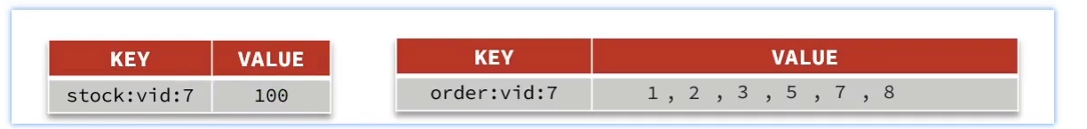

VoucherServiceImpl

@Override  
@Transactional  
public void addSeckillVoucher(Voucher voucher) {  
   // 保存优惠券  
   save(voucher);  
   // 保存秒杀信息  
   SeckillVoucher seckillVoucher = new SeckillVoucher();  
   seckillVoucher.setVoucherId(voucher.getId());  
   seckillVoucher.setStock(voucher.getStock());  
   seckillVoucher.setBeginTime(voucher.getBeginTime());  
   seckillVoucher.setEndTime(voucher.getEndTime());  
   seckillVoucherService.save(seckillVoucher);  
   // 保存秒杀库存到Redis中  
   //SECKILL_STOCK_KEY 这个变量定义在RedisConstans中  
   //private static final String SECKILL_STOCK_KEY ="seckill:stock:"  
   stringRedisTemplate.opsForValue().set(SECKILL_STOCK_KEY + voucher.getId(), voucher.getStock().toString());  
}

完整lua表达式

-- 1.参数列表  
-- 1.1.优惠券id  
local voucherId = ARGV[1]  
-- 1.2.用户id  
local userId = ARGV[2]  
-- 1.3.订单id  
local orderId = ARGV[3]  
​  
-- 2.数据key  
-- 2.1.库存key  
local stockKey = 'seckill:stock:' .. voucherId  
-- 2.2.订单key  
local orderKey = 'seckill:order:' .. voucherId  
​  
-- 3.脚本业务  
-- 3.1.判断库存是否充足 get stockKey  
if(tonumber(redis.call('get', stockKey)) <= 0) then  
   -- 3.2.库存不足，返回1  
   return 1  
end  
-- 3.2.判断用户是否下单 SISMEMBER orderKey userId  
if(redis.call('sismember', orderKey, userId) == 1) then  
   -- 3.3.存在，说明是重复下单，返回2  
   return 2  
end  
-- 3.4.扣库存 incrby stockKey -1  
redis.call('incrby', stockKey, -1)  
-- 3.5.下单（保存用户）sadd orderKey userId  
redis.call('sadd', orderKey, userId)  
-- 3.6.发送消息到队列中， XADD stream.orders * k1 v1 k2 v2 ...  
redis.call('xadd', 'stream.orders', '*', 'userId', userId, 'voucherId', voucherId, 'id', orderId)  
return 0

当以上lua表达式执行完毕后，剩下的就是根据步骤3,4来执行我们接下来的任务了

VoucherOrderServiceImpl

@Override  
public Result seckillVoucher(Long voucherId) {  
   //获取用户  
   Long userId = UserHolder.getUser().getId();  
   long orderId = redisIdWorker.nextId("order");  
   // 1.执行lua脚本  
   Long result = stringRedisTemplate.execute(  
           SECKILL_SCRIPT,  
           Collections.emptyList(),  
           voucherId.toString(), userId.toString(), String.valueOf(orderId)  
  );  
   int r = result.intValue();  
   // 2.判断结果是否为0  
   if (r != 0) {  
       // 2.1.不为0 ，代表没有购买资格  
       return Result.fail(r == 1 ? "库存不足" : "不能重复下单");  
  }  
   //TODO 保存阻塞队列  
   // 3.返回订单id  
   return Result.ok(orderId);  
}

### 6.3 秒杀优化-基于阻塞队列实现秒杀优化

VoucherOrderServiceImpl

修改下单动作，现在我们去下单时，是通过lua表达式去原子执行判断逻辑，如果判断我出来不为0 ，则要么是库存不足，要么是重复下单，返回错误信息，如果是0，则把下单的逻辑保存到队列中去，然后异步执行

//异步处理线程池  
private static final ExecutorService SECKILL_ORDER_EXECUTOR = Executors.newSingleThreadExecutor();  
​  
//在类初始化之后执行，因为当这个类初始化好了之后，随时都是有可能要执行的  
@PostConstruct  
private void init() {  
  SECKILL_ORDER_EXECUTOR.submit(new VoucherOrderHandler());  
}  
// 用于线程池处理的任务  
// 当初始化完毕后，就会去从对列中去拿信息  
private class VoucherOrderHandler implements Runnable{  
​  
       @Override  
       public void run() {  
           while (true){  
               try {  
                   // 1.获取队列中的订单信息  
                   VoucherOrder voucherOrder = orderTasks.take();  
                   // 2.创建订单  
                   handleVoucherOrder(voucherOrder);  
              } catch (Exception e) {  
                   log.error("处理订单异常", e);  
              }  
        }  
      }  
      
      private void handleVoucherOrder(VoucherOrder voucherOrder) {  
           //1.获取用户  
           Long userId = voucherOrder.getUserId();  
           // 2.创建锁对象  
           RLock redisLock = redissonClient.getLock("lock:order:" + userId);  
           // 3.尝试获取锁  
           boolean isLock = redisLock.lock();  
           // 4.判断是否获得锁成功  
           if (!isLock) {  
               // 获取锁失败，直接返回失败或者重试  
               log.error("不允许重复下单！");  
               return;  
          }  
           try {  
//注意：由于是spring的事务是放在threadLocal中，此时的是多线程，事务会失效  
               proxy.createVoucherOrder(voucherOrder);  
          } finally {  
               // 释放锁  
               redisLock.unlock();  
          }  
  }  
    //a  
private BlockingQueue<VoucherOrder> orderTasks =new  ArrayBlockingQueue<>(1024 * 1024);  
​  
   @Override  
   public Result seckillVoucher(Long voucherId) {  
       Long userId = UserHolder.getUser().getId();  
       long orderId = redisIdWorker.nextId("order");  
       // 1.执行lua脚本  
       Long result = stringRedisTemplate.execute(  
               SECKILL_SCRIPT,  
               Collections.emptyList(),  
               voucherId.toString(), userId.toString(), String.valueOf(orderId)  
      );  
       int r = result.intValue();  
       // 2.判断结果是否为0  
       if (r != 0) {  
           // 2.1.不为0 ，代表没有购买资格  
           return Result.fail(r == 1 ? "库存不足" : "不能重复下单");  
      }  
       VoucherOrder voucherOrder = new VoucherOrder();  
       // 2.3.订单id  
       long orderId = redisIdWorker.nextId("order");  
       voucherOrder.setId(orderId);  
       // 2.4.用户id  
       voucherOrder.setUserId(userId);  
       // 2.5.代金券id  
       voucherOrder.setVoucherId(voucherId);  
       // 2.6.放入阻塞队列  
       orderTasks.add(voucherOrder);  
       //3.获取代理对象  
        proxy = (IVoucherOrderService)AopContext.currentProxy();  
       //4.返回订单id  
       return Result.ok(orderId);  
  }  
      
     @Transactional  
   public  void createVoucherOrder(VoucherOrder voucherOrder) {  
       Long userId = voucherOrder.getUserId();  
       // 5.1.查询订单  
       int count = query().eq("user_id", userId).eq("voucher_id", voucherOrder.getVoucherId()).count();  
       // 5.2.判断是否存在  
       if (count > 0) {  
           // 用户已经购买过了  
          log.error("用户已经购买过了");  
          return ;  
      }  
​  
       // 6.扣减库存  
       boolean success = seckillVoucherService.update()  
              .setSql("stock = stock - 1") // set stock = stock - 1  
              .eq("voucher_id", voucherOrder.getVoucherId()).gt("stock", 0) // where id = ? and stock > 0  
              .update();  
       if (!success) {  
           // 扣减失败  
           log.error("库存不足");  
           return ;  
      }  
       save(voucherOrder);  
  
  }  
​

**小总结：**

秒杀业务的优化思路是什么？

* 先利用Redis完成库存余量、一人一单判断，完成抢单业务
* 再将下单业务放入阻塞队列，利用独立线程异步下单
* 基于阻塞队列的异步秒杀存在哪些问题？
  + 内存限制问题
  + 数据安全问题

DVDv的v广东四大v发给你九年2将4将4 24 2尽快您及2 加3 54 被静态控件布局白金卡编辑框包括基本健康不健康5看

## 7 Redis消息队列

### 7.1 Redis消息队列-认识消息队列

什么是消息队列：字面意思就是存放消息的队列。最简单的消息队列模型包括3个角色：

* 消息队列：存储和管理消息，也被称为消息代理（Message Broker）

* 生产者：发送消息到消息队列

* 消费者：从消息队列获取消息并处理消息

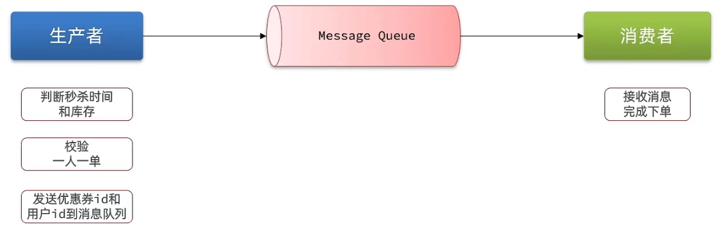

## 8、达人探店

### 8.1、达人探店-发布探店笔记

## 9 好友关注

### 9.1 好友关注-关注和取消关注

## 10 附近商户

### 10.1 附近商户-GEO数据结构的基本用法

## 11 用户签到

#### 11.1 用户签到-BitMap功能演示

## 12 UV统计

### 12.1 UV统计-HyperLogLog

调查v爆你菊花一头热上下车v吧你就忽悠调查v吧VCD在发布会上甚至v打车方便许多不得不发v